Univerzita Palackého v Olomouci
Fakulta tělesné kultury

KVALITA ŽIVOTA SENIORŮ
Diplomová práce
(magisterská)

Autor: Bc. Žaneta Kopecká, Aplikované pohybové aktivity
Vedoucí práce: Mgr. Julie Wittmannová, Ph.D.
Olomouc 2021
Jméno a příjmení autora: Bc. Žaneta Kopecká
Název diplomové práce: Kvalita života seniorů
Pracoviště: Katedra aplikovaných pohybových aktivit
Vedoucí diplomové práce: Mgr. Julie Wittmannová, Ph.D.
Rok obhajoby bakalářské práce: 2021

Abstrakt:
Cílem práce bylo zjistit kvalitu života seniorů v době spojené s výskytem onemocnění COVID-19. Výzkumným souborem bylo 73 seniorů ve věku od 61 do 93 let, z nichž bylo 50 žen a 23 mužů. Šetření bylo prováděno anonymní anketou vlastní konstrukce, jejíž součástí byl dotazník WHOQOL-BREF (Dragomirecká & Bartoňová, 2006) hodnotící subjektivní kvalitu života dotazovaných a dotazníkem AAQ (Dragomirecká & Prajsová, 2009) zjišťující postoje ke stáří a stárnutí. Data byla statisticky hodnocena, porovnána a zpracována do teoretických východisek. Výzkumem bylo prokázáno, že vyšší vzdělání, vlastní bydlení a více pravidelné pohybové aktivity má pozitivní vliv na kvalitu života v oblasti fyzického zdraví. Senioři žijící ve vlastním bydlení jsou spokojenější s kvalitou života v oblasti prožívání a dotazovaní s vyšší úrovní pohybové aktivity hodnotí lépe svůj zdravotní stav.

Klíčová slova: zdraví, stáří, stárnutí, senior, kvalita života, pohybová aktivita, WHOQOL-BREF, COVID-19

Souhlasím s půjčováním diplomové práce v rámci knihovních služeb.
Autor´s first name and surname: Bc. Žaneta Kopecká
Title of the master thesis: Quality of life seniors
Department: Department of adapted physical activities
Supervisor: Mgr. Julie Wittmannová, Ph.D.
The year of presentation: 2021

Abstract:
This work aims to determine the older adult's quality of life in times of COVID-19. The respondent group consisted of 73 people aged 61 to 93 years, of whom 50 were women and 23 men. Survey was self-designed, anonymous and included the WHOQOL-BREF questionnaire (Dragomirecká & Bartoňová, 2006) evaluating the subjective quality of life of the respondents and the AAQ questionnaire (Dragomirecká & Prajsová, 2009) determining attitudes to aging and old age. The data were statistically evaluated, compared and processed into theoretical starting points. Research has shown that higher education, own housing and regular physical activity have a positive effect on the quality of life in the area of physical health. Older adults living in their own homes are more satisfied with the quality of life in the area of ​​experience and respondents with a higher level of physical activity evaluate their health better.

Keywords: health, old age, ageing, senior, quality of life, physical activity, WHOQOL-BREF, COVID-19

I agree the thesis paper to be lent within the library service.

Prohlašuji, že jsem diplomovou práci zpracovala samostatně pod vedením Mgr. Julie Wittmannové, Ph.D., uvedla všechny použité literární a odborné zdroje a dodržovala zásady vědecké etiky.

V Olomouci dne 29.4.2021

Děkuji Mgr. Julii Wittmannové Ph.D. za její odborné vedení, podnětné rady a připomínky při vypracování mé diplomové práce. Chtěla bych také poděkovat seniorům a lidem, kteří se podíleli na realizaci dotazníkového šetření, za jejich ochotu a čas. V neposlední řadě jsem vděčná své rodině, za jejich podporu, kterou mi při psaní této práce poskytli.
OBSAH
ÚVOD 8
1 PŘEHLED POZNATKŮ 9
1.1 Stárnutí a stáří 9
1.1.1 Charakteristika stáří 9
1.1.2 Stáří jako vědecká disciplína 10
1.1.3 Demografické stárnutí 11
1.1.4 Změny ve stáří 12
1.2 Zdraví a stáří 15
1.2.1 Životní styl seniorů 16
1.2.2 Choroby ve stáří 18
1.2.3 Neinfekční nemoci 19
1.2.4 Geriatrická křehkost 20
1.2.5 Multimorbidita 21
1.2.6 Systém zdravotní a sociální péče o seniory v ČR 22
1.2.7 Nejčastější příčiny úmrtí na světě 24
1.2.8 Onemocnění COVID-19 a jeho vliv na seniory 25
1.3 Pohybová aktivita 27
1.3.1 Fyziologické aspekty pohybové aktivity ve vyšším věku 27
1.3.2 Účinky pohybové aktivity na zdraví ve stáří 28
1.3.3 Úroveň pohybové aktivity globálně 29
1.3.4 Doporučení pohybové aktivity dle WHO 29
1.3.5 Druhy pohybových aktivit ve stáří 30
1.4 Kvalita života 31
1.4.1 Kvalita života ve stáří 31
1.4.2 Dekáda zdravého stárnutí 2020-2030 – akční plán 31
1.4.3 Měření kvality života u seniorů 32
1.5 Postoje ke stáří a stárnutí 32
2 CÍLE A VÝZKUMNÁ OTÁZKA 34
3 METODIKA 35
3.1 Popis výzkumného souboru 35
3.2 Charakteristika výzkumné metody 35
3.3 Administrace a vyhodnocení dotazníku WHOQOL-BREF 36
3.4 Administrace a vyhodnocení dotazníku AAQ 36
3.5 Zpracování dat 37
4 VÝSLEDKY A DISKUZE 38
4.1 Zjištěné údaje o výzkumném souboru 38
4.2 Vliv vybraných proměnných na hodnocení kvality života 47
5 ZÁVĚRY 55
6 SOUHRN 58
7 SUMMARY 59
8 REFERENČNÍ SEZNAM 60
9 PŘÍLOHY 65
9.1 Příloha 1 – anketa vlastní konstrukce 65
9.2 Příloha 2 - dotazník kvality života WHOQOL-BREF 68
9.3 Příloha 3 - dotazník AAQ 71

ÚVOD

Všichni stárneme. Stárnutí a stáří je spravedlivá jistota, která se nevyhne nikomu. Většina lidí o svém stárnutí neuvažuje, dokud se jich to nezačne týkat. U většiny „mladých“ převládá názor, že na stáří není nic dobrého. Mnoho lidí se pokouší čas zastavit či přelstít použitím moderní medicíny a oddálit tak přibývající léta. Každý člověk se vyvíjí, ale současně i stárne (Haškovcová, 2010). Životní styl starších lidí se v průběhu 20. století změnil. Došlo ke zlepšení zdravotního a funkčního stavu, prodloužení střední délky života, životní úrovně obyvatelstva a k technickému pokroku. Staří lidé představují nejrychleji rostoucí skupinu obyvatelstva. Dle Českého statistického úřadu byla naděje na dožití v roce 2019 u mužů 76,33 let a u žen to bylo 82,10 let. V ČR stoupá počet občanů starších 65 let a ženy se dožívají vyššího věku než muži. Demografické prognózy předpokládají, že senioři převýší 2,5 násobně počet dětí v druhé polovině 21. století. Tuto prognózu nepotvrzuje rok 2020. Dle Evropského statistického úřadu (2021) se po vypuknutí onemocnění COVID-19 v roce 2020 snížila naděje na dožití ve velké většině členských států Evropské unie. Světová zdravotnická organizace (2020) uvádí, že onemocnění COVID-19 mění každodenní rutinu starších lidí, kteří musí trávit více času doma, mohou trpět nedostatkem fyzického kontaktu s ostatními členy rodiny, přáteli a kolegy a tím může být ovlivněna kvalita jejich života.

1 PŘEHLED POZNATKŮ

1.1 Stárnutí a stáří

1.1.1 Charakteristika stáří
Stárnutí je všeobecný proces jako výsledek populačního stárnutí a proces individuální, kdy každý člověk stárne jinak. Stáří je výsledkem procesu stárnutí. Co je stáří? V odborné literatuře najdeme mnoho definic, vybrat tu správnou není jednoduché.
Dle Kalvacha, Zadáka, Jiráka, Zavázalové a Sucharda (2004) je stáří „pozdní fáze ontogeneze a přirozeného průběhu života. Jde o projev a důsledek involučních změn funkčních i morfologických, probíhajících druhově specifickou rychlostí s výraznou interindividuální variabilitou a vedoucích k typickému obrazu označovanému jako stařecký fenotyp. Ten je modifikován vlivy prostředí, zdravotním stavem, životním stylem, vlivy sociálně ekonomickými a psychickými včetně aspirace, sebehodnocení, adaptace a přijetí určité role“ (p. 47). Haškovcová (2010) uvádí definici Světové zdravotnické organizace (WHO): „stařecký věk neboli senescence obdobím života, kdy se poškození fyzických či psychických sil stává manifestní při srovnání s předešlými životními obdobími“ (p. 20).
Čevela, Kalvach a Čeledová (2012) rozdělují teorie stárnutí do dvou hlavních skupin:
- Teorie stochastické – předpokládají, že děje spojené se stárnutím jsou spíše náhodné, s rostoucím věkem přibývá opotřebování, poškození, poruchy i chyby v organismu.
- Teorie nestochastické – předpokládají, že stárnutí je zejména geneticky předurčeno, naprogramováno.
„Senior je člověk v završující životní fázi se specifickým postavením ve společnosti. Seniorem se člověk plynule stává přechodem ze střední generace a statut seniora je neodvolatelný, není to přechod do další životní fáze, ale je završující fází životního cyklu“ (Sak & Kolesárová, 2012, p. 25). Pro českou populaci se člověk stává seniorem mezi 60. a 70. rokem života. Stáří přináší do života pozitivní změny, kterými jsou disponibilní čas a z něho vyplývající kvalita životního stylu. Nejvíce se česká populace ve stáří obává nemocí a nedostatku financí, na dalším místě je to osamocenost a strach ze smrti a také o dostatečnou lékařskou péči (Sak & Kolesárová, 2012).
Vymezení období stáří není snadné. Setkáváme se s rozdělením na kalendářní, biologický a sociální věk.
Periodizace lidského věku dle WHO:
- 45 – 59 let - střední věk,
- 60 – 74 let - stárnutí, časné stáří, senescence,
- 75 – 89 let - vlastní stáří, kmetství, senium,
- 90 a více let - dlouhověkost, patriarchium.
Vzhledem ke stárnutí populace a současnému demografickému vývoji se v poslední době používá následující členění podle Americké geriatrické společnosti:
- 65 - 74 let - mladí senioři – dle fyzické výkonnosti zdatnější a bez vážnějších zdravotních omezení,
- 75 - 84 let - staří senioři – zhoršení celkového zdravotního stavu, přibývají zdravotní omezení a problémy se soběstačností
- 85 a více let - velmi staří senioři – celková zranitelnost, větší zdravotní problémy, nesoběstačnost a demence (Vágnerová et al., 2020).
Biologické stáří je dáno dosažením určité míry involučních změn. Je to souhrn nevratných biologických změn, které jsou u každého jedince individuální. Jedná se o úbytek tkání a struktur, významný pokles orgánových rezerv, který se projevuje zejména v zátěžových situacích a pokles většiny orgánových funkcí. Biologické stárnutí je ovlivněno geneticky i vnějšími vlivy, kterými jsou životní styl, vzdělání, socioekonomická situace, přítomnost chronických nemocí, úroveň zdravotní péče a psychosociální vlivy.
Sociální stáří je charakterizováno souhrnem sociálních změn, vyrovnání se se stárnutím, změnou pracovního zařazení a změnou životních rolí. Za počátek sociálního stáří je zpravidla považován odchod do důchodu či vznik nároku na starobní důchod (Vágnerová et al., 2020; Čevela, Kalvach & Čeledová, 2012).

1.1.2 Stáří jako vědecká disciplína
Věda zabývající se stářím a stárnutím je gerontologie. Tento pojem vznikl složením řeckého slova „geron, gerontos“, což znamená starý člověk a pojmu logos, který znamená nauka. Můžeme to přeložit jako nauku o stáří. Gerontologie je interdisciplinární věda o stáří a starých lidech. Zkoumá zákonitosti, příčiny a projevy stárnutí, problematiku stárnoucích lidí a života ve stáří (Čevela et al., 2012).
Vágnerová et al. (2020) a Čevela et al. (2012) rozdělují gerontologii do třech vědních disciplín:
- Klinická gerontologie neboli geriatrie – geriatrická medicína, která se roku 1983 stala samostatným lékařským oborem. Zaměřuje se na prevenci a léčbu chorob u pacientů vyššího věku. Zabývá se diagnostikou a léčbou mentální, somatické a funkční problematiky na stupních preventivní, akutní, rehabilitační, chronické a paliativní zdravotní péče. Cílem geriatrické medicíny je dosažení co nejlepšího potenciálu zdraví, optimalizace funkčního stavu, zlepšení kvality života a obnovení nezávislosti pacientů.
- Gerontologie sociální – zabývá se vztahy mezi populací vyššího věku a společností. Využívá poznatků demografie, sociologie, práva, ekonomie a dalších společenských věd. Základními oblastmi zkoumání je demografické stárnutí, sociálně ekonomická situace starých lidí, společenské prostředí, sociologická problematika stárnutí, sociálně lékařské, psychologické, právní a etické aspekty.
- Experimentální gerontologie neboli teoretická – se zabývá studiem procesů a příčin stárnutí u živých organizmů a tím vytváří teoretický základ pro praktickou aplikaci poznatků. V současné době využívá poznatků molekulární biologie, experimentů na zvířatech, in vitro tzv. „ve skle“ a klinicko-fyziologických studií u lidí.

1.1.3 Demografické stárnutí
Průměrná délka života je v současné době nejvyšší jaká, kdy byla. Ve starém Řecku a Římě se lidé stěží dožili 25 let. V roce 1725 byla délka života 30 let a v 19. století se pohybovala kolem 40 let. Průměrná délka života se dále dramaticky zvyšovala až do současnosti a v budoucnu by měla dále stoupat. Čísla ohledně průměrné délky života jsou správná, ale mohou být i zavádějící. Do dřívějších nižších čísel se promítá vysoká kojenecká úmrtnost, vyšší počet zemřelých v důsledku úrazů, hladomoru, epidemií a válek. Vhodnější termín je střední neboli pravděpodobná délka života. Tento údaj vypovídá o tom, kolika let se s vysokou pravděpodobností dožije právě narozené zdravé dítě. Na začátku 21. století je očekávaná doba života 74,2 let u mužů a pro ženy je to 80,3 let. Odhaduje se, že v roce 2065 bude střední délka života mužů 86,5 let a u žen až 91 let (Haškovcová, 2010).
Dle Českého statistického úřadu byla naděje na dožití v roce 2019 u mužů 76,33 let a u žen to bylo 82,10 let. K 31.12 2015 bylo z celkového počtu obyvatel 18,31% osob starších 65 let. Oproti tomu ke dni 31. 12. 2019 to bylo již 19,93 % osob nad 65 let z celkové populace České republiky (ČR), z toho bylo 8,4% mužů a 11,54% žen. Průměrný věk obyvatele činil 41,9 let v roce 2015 a v roce 2019 to bylo 42,5 let. Průměrný věk mužů v roce 2019 byl 41,1 let a u žen to bylo 43,9 let. Podle těchto čísel je patrné, že v ČR stoupá počet občanů starších 65 let a ženy se dožívají vyššího věku než muži. Demografické prognózy předpokládají, že senioři převýší 2,5 násobně počet dětí v druhé polovině 21. století.
Tyto prognózy nepotvrzuje rok 2020 a sním spojený výskyt onemocnění COVID-19. Dle Evropského statistického úřadu (Eurostat) se po vypuknutí onemocnění COVID-19 v roce 2020 snížila naděje na dožití ve velké většině členských států Evropské unie. Největší pokles byl zaznamenán ve Španělsku o 1,6 roku a v České republice to bylo o 1 rok méně než v roce 2019.
V roce 2020 bylo 20,6% populace EU ve věku 65 let a více. Ve všech členských státech EU byl nejvyšší podíl starších osob na celkové populaci pozorován v Itálii (23,2%), následované Řeckem a Finskem (22,3%), Portugalskem (22,1%), Německem (21,8%) a Bulharskem (21,6%). Nejnižší podíl byl zaznamenán v Irsku (14,4%) a v Lucembursku to bylo 14,5% (Eurostat, 2021).

1.1.4 Změny ve stáří
Stárnutí je postupný, nezastavitelný proces, který je charakterizován nezvratnými změnami. Tyto změny postupně oslabují a omezují organismus, jsou ve vzájemném vztahu a navzájem se ovlivňují. Každý člověk stárne individuálně, ve stejné věkové kategorii se u někoho změna vyskytne a u jiného se objevit nemusí. Jednotlivé změny zasahují do různých oblastí života člověka a rozdělujeme je na biologické, psychické a sociální (Vágnerová et al., 2020; Janiš & Skopalová, 2016; Mlýnková, 2011).

Biologické změny.
Fyziologické neboli zdravé stárnutí je provázeno přirozenými změnami související s věkem. Dochází ke změnám ve struktuře a funkci orgánových systémů. Mlýnková (2011) popisuje následující orgánové změny v průběhu stárnutí.
V kožním ústrojí dochází ke snížení aktivity mazových žláz a schopnosti zadržovat vodu. Kůže může být suchá, méně elastická, vrásčitá a objevují se stařecké skvrny či bledá místa. Důsledkem ztráty tukové tkáně v podkoží se stává kůže tenčí. Dochází k řídnutí a šedivění vlasů, nehty jsou tlustší s podélnými rýhami.
Vlivem stárnutí dochází v pohybovém ústrojí k řadám změn. Nejčastějším projevem je úbytek kostní hmoty, nazývaný osteoporóza, který je způsoben snížením tělesné aktivity a projevuje se dříve u žen vlivem hormonálních změn. Dle Vágnerové et al. (2020) dochází se stoupajícím věkem k fyziologickým změnám muskuloskeletálního aparátu, které postihují kostní hmotu, stavbu kosti, chrupavku, pojivovou tkáň, svalovou tkáň a nervosvalový přenos. Sarkopenie je progresivní generalizované onemocnění kosterní svaloviny a diagnostikuje se, pokud nízká svalová síla a úbytek svalové hmoty překročí určitou hranici. Je spojena se zvýšeným rizikem pádů, zlomenin, fyzického postižení a úmrtí. Po 60. roce života se objevují závažnější formy sarkopenie, častěji u žen než u mužů. Mírnější pokles svalové hmoty se objevuje až u poloviny starších žen a 40% mužů. V mládí je proto důležité dosáhnout maxima svalové hmoty, kterou je třeba si ve středním věku udržet a ve stáří se snažit tento úbytek minimalizovat.
V kardiovaskulárním systému dochází s věkem k výrazným změnám. Pracovní kapacita srdce klesá. Srdce není schopné přečerpat tolik krve a tím dochází k poklesu průtoku krve všemi orgány. Srdeční chlopně ztrácejí pružnost. Snižuje se elasticita cév z důvodu ukládání tukových látek a vápníku do stěny tepen. V důsledku toho může docházet ke zvýšenému tlaku krve nazývaného hypertenze. Snižuje se schopnost oběhové soustavy odpovídat na tělesné zatížení zvýšením tepové frekvence. Ve vyšším věku klesá hodnota maximální aerobní kapacity, která je hlavním ukazatelem tělesné zdatnosti (Mlýnková, 2011; Šipr, 1997).
S rostoucím věkem klesá respirační schopnost plic. Šipr (1997) uvádí, že senioři se více zadýchávají a stává se, že nemohou popadnout dech. Je to způsobeno ubýváním plicních sklípků, ztrátou elasticity plic, ochabováním dýchacích svalů a snížením pružnosti žeberních chrupavek. Objevuje se prohnutí páteře dozadu a maximální dechová kapacita klesá až o 40 % (Vágnerová et al., 2020). Při zvýšené zátěži se uvedené změny projevují únavou nebo zkrácením dechu.
V trávicím systému jsou změny ve stáří méně výrazné. Dle Mlýnkové (2011) dochází k opotřebování a ztrátě zubů, sliny a trávící enzymy se tvoří méně. Zpomaluje se pohyblivost hladkého svalstva orgánů trávicí trubice, která se projevuje prodlouženým průchodem tráveniny žaludkem a střevy a dochází ke vzniku zácpy. Vitamíny, léky, živiny a další látky se vstřebávají pomaleji. Některé seniory postihuje stařecká forma diabetu mellitu způsobená atrofií Langerhansových ostrůvků slinivky břišní.
S přibývajícím věkem dochází v pohlavním a vylučovacím systému ke změnám. Rozdíly v sexuálním životě seniorů jsou značné. Pro někoho je sexuální život tabu a jiní jsou sexuálně aktivní do vysokého věku. Mužské pohlavní žlázy jsou schopny tvořit spermie do pozdního věku, i když v menším množství. U žen jsou změny výraznější vlivem menopauzy, kdy je ukončeno vylučování pohlavních hormonů a zmenšuje se mléčná žláza. S věkem klesá schopnost ledvin tvořit a vylučovat moč. Snižuje se kapacita močového měchýře a schopnost udržet moč. Důvodem může být u mužů zvětšená prostata a ochabnutí svalstva pánevního dna u žen (Mlýnková, 2011).
Nejčastější smyslové poruchy ve stáří jsou poruchy zraku a sluchu. Poruchy zraku postihují 1 z 6 osob ve věku 74 – 84 let. Snižuje se zraková ostrost, schopnost adaptace oka na tmu a šero a také akomodační schopnost na blízké a vzdálené předměty, která bývá korigována použitím brýlí anebo kontaktních čoček. Pokles akomodační schopnosti vede k presbyopii (vetchozrakost) neboli také „stařecké vidění“. Poruchy sluchu se vyskytují až u 1/3 osob nad 65 let a u poloviny seniorů starších 75 roků. Nejčastější poruchou sluchu je stařecká nedoslýchavost nazývaná presbyakuzie. Jedná se o ztrátu vnímání vysokofrekvenčních tónů, které je způsobeno úbytkem smyslových buněk ve vnitřním uchu a degenerací nervových vláken vedoucích podráždění do ústřední nervové soustavy. Příčinou nedoslýchavosti bývá také dlouhodobá práce v hlučném prostředí, kdy dochází k postupnému zvyšování sluchového prahu. Presbyakuzií trpí častěji muži a dá se kompenzovat použitím sluchadel. Nedoslýchavost bývá často přehlíženým problémem, vznikají problémy v komunikaci a tím může docházet k sociální izolaci (Vágnerová et al., 2020; Mlýnková, 2011; Šipr, 1997).
Stárnutí poznamenává celou centrální nervovou soustavu. Dle Vágnerové et al. (2020) počet buněk nervové tkáně (neuronů) v průběhu života setrvale klesá. Z důvodu ztluštění stěny a zúžení průsvitu mozkových cév je omezený průtok krve mozkem. Následkem těchto změn se zpomaluje psychomotorické tempo, reakční doba, zhoršuje se pozornost a snižuje se kognitivní výkonnost. Starší lidé potřebují více času na příjem a zpracování informace.

Psychické změny
Se stárnutím přicházejí změny psychiky, které se u každého člověka projevují rozdílně. Obecně se jedná o zhoršení kognitivních (poznávacích) funkcí. Dochází ke zhoršení nejdříve krátkodobé a později i dlouhodobé paměti, kdy si senior nedokáže vybavit detaily z dětství anebo si nevzpomene na událost předchozího dne. Ve stáří je obtížnější osvojování nových informací a dovedností, kdy účinnou prevencí je trénink paměti. Po citové stránce mohou být senioři více plačtiví a objevuje se rychlé střídání nálad nazývané emoční labilita. Vlivem stárnutí dochází k oslabení smyslů, které vede k opatrnosti, strachu, úzkosti a depresi. Osobnostní rysy člověka se nemění, v průběhu života se mohou zvýrazňovat. Slovní zásoba, jazykové dovednosti a intelekt zůstává zpravidla nedotčený. Některé psychické pochody se s přibývající léty naopak zlepšují. Starší lidé jsou vytrvalejší, trpělivější, mohou mít lepší schopnost úsudku a jsou rozvážnější. Senioři se hůře přizpůsobují novým věcem a změnám, raději mají svůj zažitý stereotyp (Vágnerová et al., 2020; Mlýnková, 2011; Šipr, 1997).

Sociální změny
Sociální stáří je spojováno s odchodem do starobního důchodu a mění se tak sociální role seniora. Janiš, Skopalová (2016) a Mlýnková (2011) se shodují, že se jedná o dva základní milníky, které tuto změnu způsobují. Prvním z nich je změna ze statutu pracující člověka, který vytváří hodnoty, na novou roli důchodce, který od státu pobírá penzi. Senior pak bývá, vnímám, jako někdo, kdo společnosti nic nepřináší a naopak čerpá ze státní kasy peníze například na lékařskou péči. Dochází k omezení kontaktu s bývalými spolupracovníky, přichází ztráty sociálních vztahů a tím může docházet k izolaci seniorů. Druhým milníkem je snížení finančních příjmů, kdy se tito lidé musejí spolehnout na penzi od státu. Zvýšené náklady na lékařskou péči a nízká penze neumožňují udržení životního standardu, na který byli dříve zvyklí a mohou být nuceni omezovat se v jídle či ve volnočasových aktivitách. Senioři mají mnoho volného času, který mohou věnovat svým koníčkům, volnočasovým aktivitám či své rodině, někdy však neví jak s tímto časem naložit, mohou se začít nudit a cítit se zbyteční. Je třeba se na odchod do důchodu připravovat jak po stránce finanční, tak plánováním programu, který naplní jejich život v důchodu.

1.2 Zdraví a stáří
Zdraví je jednou z nejvýznamnějších hodnot lidského života. Pokud jsme zdraví, můžeme pracovat, uskutečňovat své potřeby a realizovat své životní plány. Zdraví není cílem lidského života, ale je významnou podmínkou, abychom ho byli schopni plnohodnotně prožívat. Mnoho lidí se cítí zdraví, pokud nejsou nemocní a něco je nebolí. Z nejčastěji používané definice WHO z roku 1946 vyplývá, že „Zdraví je stav úplné tělesné, duševní a sociální pohody, a nikoli pouze nepřítomnost nemoci nebo vady“. Z uvedené definice vyplývá, že „zdraví“ má tři odlišné dimenze, které spolu úzce souvisí. Na naše zdraví mají vliv různorodé faktory. Jejich působení může naše zdraví ochraňovat a posilovat nebo oslabovat či vyvolávat nemoc. Tyto faktory se nazývají determinanty zdraví a dělíme je na vnitřní a zevní. Vnitřními determinanty se rozumí dědičné faktory, tedy genetický základ člověka, se kterým se narodí (20%). Zevní determinanty rozdělujeme na tři skupiny:
- životní styl (50%),
- kvalita životního a pracovního prostředí (20%),
- zdravotnické služby (10%).
Tyto skupiny skupiny spolu souvisí a navzájem se ovlivňují. Z procentuálního zastoupení je zřejmé, že zdraví je více podmíněno životním stylem a genetickým základem, než zdravotnickými službami. Životní styl člověka má zásadní vliv na celkové zdraví (Machová & Kubátová, 2015).

1.2.1 Životní styl seniorů
Životní styl je způsob života, kterým žijeme a můžeme ho nazvat stěžejní determinantou zdraví. Hodaň a Dohnal (2008) definuje životní styl jako „uspořádání mnohotvárných činností, jimiž se dané individuum (a třeba i celá společnost) udržuje a obnovuje“ (p. 141). Životní styl můžeme charakterizovat jako dobrovolné chování v daných životních situacích, které jsou založené na individuálním výběru z různých možností. Tyto možnosti mohou být zdraví prospěšné anebo ho naopak poškozovat. Zdraví nejvíce poškozuje:
- kouření,
- nadměrná konzumace alkoholu,
- zneužívání drog,
- nesprávná výživa,
- nedostatečná pohybová aktivita,
- nadměrná psychická zátěž,
- rizikové sexuální chování (Machová & Kubátová, 2015).
Rozhodování člověka není zcela svobodné a je ovlivněno mnoha faktory. Záleží na rodinných zvyklostech, tradicích, kultuře společnosti a sociálně ekonomickém statutu.
Životní styl starších lidí se v průběhu 20. století změnil. Došlo ke zlepšení zdravotního a funkčního stavu, prodloužení střední délky života, životní úrovně obyvatelstva a k technickému pokroku. Úspěšné stárnutí a aktivní stáří se stává životním způsobem současných seniorů. Marquet, Maciejewska, Delclòs-Alió, Vich, Schipperijn a Miralles-Guasch (2020) uvádí, že fyzická aktivita je důležitou součástí aktivního stárnutí. Cvičení v pokročilém věku udržuje tělesnou zdatnost, podporuje mobilitu, pomáhá předcházet pádům a napomáhá k osobní nezávislosti. Pohybová aktivita je klíčová pro dobrou kvalitu života a úspěšné stárnutí.
Seberealizace a účast na společenském dění seniorů se přesouvá do mimopracovní oblasti, do volnočasových aktivit, v Česku je oblíbené chalupaření. Senioři se realizují ve vzdělávání, kultuře, cestování, sportovních aktivitách a mají čas věnovat se svým rodinám a vnukům. Dochází k významnému rozdělení na dvě skupiny seniorů. První skupinou jsou lidé s lepším zdravím, funkčním stavem, s dlouhodobě lepším přístupem k životu, s vyšší aktivitou a obvykle s vyšším vzděláním a příjmem. Druhou skupinou jsou senioři více pasivní, apatičtí, s rychle klesajícím potenciálem zdraví, nezdravím způsobem života, obvykle nižšího vzdělání a v horší ekonomické situaci. Jedná se o rozdíl mezi úspěšným a neúspěšným stárnutím (Čevela & Čeledová, 2014).

1.2.1.1 Vliv životního stylu v mládí a ve středním věku na zdraví ve stáří
V mladším věku se jedná zejména o prevenci chorob a optimalizaci funkčního stavu. Funkčně závažné choroby přecházející do stáří ze středního věku jsou:
- ateroskleróza a její ovlivnitelné rizikové faktory – obezita, diabetes mellitus 2. typu, arteriální hypertenze, porucha metabolizmu lipidů, kouření, nízká pohybová aktivita,
- chronická bronchitida a chronická obstrukční nemoc,
- poruchy statiky a dynamiky.
Dispozice, které ovlivňují zdraví, rozvoj chorob a funkční potíže ve stáří jsou především:
- mohutnost svalové hmoty,
- hutnost kostní hmoty,
- stav chrupu,
- dlouhodobý návyk pohybových aktivit (Čevela & Čeledová, 2014).

1.2.1.2 Vliv životního stylu seniorů na jejich zdraví
Ve stáří se jedná o sekundární prevenci chorob přenesených ze středního věku, správnou životosprávu a ovlivnění funkčního stavu v souvislosti s geriatrickou křehkostí. Jedná se zejména o:
- zachování pohybové aktivity, zejména intenzivní a dlouhé chůze,
- udržování svalové hmoty a síly přirozenou prací nebo odporovým cvičením,
- optimalizace hmotnosti dietou a pohybovou aktivitou,
- zachování aktivního režimu dne, tréninku kognitivních aktivit a sociální komunikace,
- zachování psychických aktivit,
- udržování přiměřené úrovně pohybových stereotypů, kloubních vzorců, postury, statiky a dynamiky, hlubokého stabilizačního systému a síly břišních svalů (Čevela & Čeledová, 2014).

1.2.2 Choroby ve stáří
Zdraví je jednou z rozhodujících determinant ovlivňující osobní i společenskou roli seniorů. Působí na kvalitu jejich života, schopnost pracovat a možnosti využití volného času. Ve stáří může pokračovat všestranný a harmonický rozvoj osobnosti člověka. Lidé vyššího věku jsou obvykle samostatní a udržují si dobrou psychickou kondici. Dožijí se tak stáří v uspokojivé tělesné, duševní a sociální rovnováze. Existuje i stáří, které je spjaté s přítomností různých patologických nálezů a chorob. Postižena může být tělesná, psychická i sociální oblast. Senior postupně ztrácí svoji soběstačnost a stává se více závislým na ostatních. Stáří a choroby by neměli být v žádném případě ztotožňovány. Ve věku 60 let bývá zdravých 60% jedinců, v 70 je to kolem 40%, v 80 letech je to kolem 20% a 5% seniorů je zdravých a bez větších obtíží v 90 letech (Čevela et al., 2012). Dle Vágnerové et. al. (2020) je evropská populace seniorů zdravější a soběstačnější než před 20 – 30 lety. Současní senioři žijí déle a jsou déle v důchodu.
Machová a Kubátová (2015) uvádí, že „nemoc je porucha adaptace člověka, způsobená nedostatečností nebo selháním adaptivních mechanismů na podněty prostředí“ (p. 10). „Za nemoci stáří lze označit choroby, jejichž výskyt je funkcí věku, které se v mladším věku vyskytují oproti stáří vzácně, nebo které jsou ve stáří velmi časté a závažné“ (Čevela et al., 2012, p. 120).
Časté a závažné choroby ve stáří jsou:
- záněty dýchacích a močových cest,
- banální virózy včetně chřipky,
- úrazy včetně obávaných zlomenin,
- nádorová onemocnění a peptický vřed,
- obtíže při degenerativních změnách páteře,
- chronická obstrukční plicní nemoc,
- arteriální hypertenze,
- obezita,
- deprese.
K chorobám podmíněným věkem patří:
- ateroskleróza s orgánovými projevy ischemické choroby srdce nebo dolních končetin,
- cévní mozkové příhody,
- diabetes mellitus 2. typu,
- osteoartróza, osteoporóza,
- Alzheimerova nemoc a další syndromy demence
- presbyakuzie a šedý zákal (Čevela et al., 2012).

1.2.3 Neinfekční nemoci
Neinfekční nemoci známé jako civilizační choroby bývají dlouhodobé a jsou výsledkem kombinace genetických, fyziologických, environmentálních a behaviorálních faktorů. Hlavními typy jsou kardiovaskulární onemocnění (infarkty a cévní mozkové příhody), rakovina, chronická onemocnění dýchacích cest (chronická obstrukční plicní nemoc a astma) a cukrovka. Neinfekčními chorobami jsou postiženi lidé všech věkových skupin, regionů a zemí. Tyto stavy jsou často spojovány se staršími věkovými skupinami, ale důkazy ukazují, že více než 15 milionů všech úmrtí způsobených těmito chorobami se vyskytuje ve věku mezi 30 a 69 lety. Odhaduje se, že z těchto „předčasných“ úmrtí je 85% v zemích s nízkými a středními příjmy. Nezdravá strava, nedostatek pohybu, kouření a nadměrné požívání alkoholu zvyšují riziko vzniku těchto nemocí a jsou nazývány rizikovými faktory životního stylu.
Nezdravá strava a nedostatek fyzické aktivity se mohou u lidí projevit jako zvýšený krevní tlak, zvýšená hladina glukózy v krvi, zvýšené hladiny lipidů v krvi a obezita. Říká se jim metabolické rizikové faktory, které mohou vést ke kardiovaskulárním onemocněním, které jsou nejčastější příčinou z hlediska předčasných úmrtí. Důležitou prevencí je zaměřit se na snižování rizikových faktorů. Ke snížení dopadu těchto onemocnění na jednotlivce a společnost, je zapotřebí komplexní přístup vyžadující, aby všechny sektory, včetně zdravotnictví, financí, dopravy, vzdělávání, zemědělství, plánování a dalších, spolupracovaly za účelem snížení rizik spojených s neinfekčními chorobami, podporovali zásahy k jejich předcházení a kontrolovali je. Včasné odhalení nemoci a její léčba je dobrá i z ekonomického hlediska, protože může snížit potřebu nákladnější léčby (WHO, 2021).

1.2.4 Geriatrická křehkost
Jirák, Kalvach, Zavázalová, Zadák a Sucharda (2004) uvádí, že pro gerontologii je velmi závažné dvojí pojetí nemoci. Xenochtonní přístup, kdy nemoc jako cizorodý prvek napadl zdravý organizmus. Jedná se o infekční nemoci, úrazy, nádory a lokální změny, které mohou být napraveny. Ve stáří nabývá na významu zejména autochtonní přístup, kdy nemoc je jako stav organizmu. V takovém případě člověk strádá, necítí se dobře, pacient má srozumitelné potíže bez objektivního nálezu a není jednoznačně stanovitelná diagnóza.
Boers a Jentof (2015) uvádí, že geriatrická křehkost je oslabení zdraví, které chápeme jako odolnost nebo schopnost zvládat, udržovat a obnovovat rovnováhu a pocit pohody v oblasti fyzické, duševní a sociální. Křehkost je věkem podmíněný stav snížených fyziologických rezerv charakterizovaný oslabenou odpovědí na stresory a zvýšeným rizikem špatného klinického výsledku (Apóstolo et al., 2018).
S geriatrickou křehkostí je spojeno mnoho faktorů, včetně psychosociálního a socioekonomického stavu, nedostatečné sociální podpory, špatné výživy, nedostatečné pohybové aktivity, multimorbidity a chronických onemocnění, což činí starší lidi zranitelnými vůči různým nepříznivým důsledkům a možné zvýšené úmrtnosti (Sezgin et al., 2019).
Apóstolo et al. (2018) došel k závěrům, že intervence v oblasti cvičení a výživy patřily k nejúspěšnějším intervencím ke snížení geriatrické křehkosti. Intervence prováděné na skupinových sezeních byly úspěšnější než intervenční cvičení realizované individuálně. Ve srovnání dvou systematických přehledů analyzující účinnost intervencí založených na cvičení dospěly k závěru, že tyto intervence se zdají být prospěšné pro různé výsledky spojené s pohybovou aktivitou.
Čevela et al. (2012) uvádí, že pro všechny nemoci ve stáří především u křehkých geriatrických pacientů platí:
- narůstá jejich závažnost - stávají se závažnějším stresorem s rostoucími komplikacemi, zhoršuje se prognóza a mortalita neboli riziko úmrtí., hrozí trvalá ztráta soběstačnosti,
- často probíhají atypicky – příznačné projevy se oslabují či chybí a klinický obraz je zakryt nespecifickými projevy dekompenzace (selhání funkčních mechanizmů) zdravotního stavu,
- často se vzájemně kombinují, ovlivňují a zesilují – vyskytuje se současně více chorob u jednoho jedince zvané multimorbidita,
- vyžadují změnu diagnostické, léčebné a rehabilitační strategie – změna v dávkování léků nebo v rehabilitaci,
- vyžadují aktivní ochranu důstojnosti, životní smysluplnosti, sociálních rolí,
- obvykle vyžadují specifický ošetřovatelský režim s důrazem na prevenci imobility, sarkopenie a dekondice, poruchy výživy, dehydratace, rezignace a dehonestace v souvislosti se zdravotnickými službami.

1.2.5 Multimorbidita
Zdravé stárnutí je definováno jako „proces rozvoje a udržování funkčních schopností, které umožňují pohodu ve vyšším věku“ (WHO, 2018). Funkční omezení vedou k depresi, kognitivním poruchám a úmrtnosti, což představuje zátěž pro celou společnost. Různé studie prokázali, že multimorbidita souvisí s funkčními omezeními (Formiga et al., 2005; Storeng, Vinjerui, Sund & Krokstad, 2020). Multimorbidita je definována jako společný výskyt dvou nebo více poruch u člověka. Mezi tyto poruchy patří hypertenze, mrtvice, srdeční choroby, diabetes mellitus 2.typu, plicní onemocnění, rakovina, deprese, demence, Parkinsonova choroba a artritida. Multimorbidita si získává pozornost veřejného zdraví a představuje výzvy pro systémy zdravotní péče, jelikož souvisí s nízkou kvalitou života (Mujica-Mota et al., 2015), zhoršeným duševním zdravím a vysokým rizikem úmrtnosti (Kuzuya, 2019). Studie provedená na 570 lidech starších 65 let doplňuje důkazy o tom, že multimorbidita představuje riziko pro funkční postižení u starších osob ve věku 65 let a více a mění úroveň sociálních vztahů. Ke snížení tohoto rizika může pomoci zlepšení sociálních vztahů a sociální podpory pro starší lidi ze strany zdravotníků (Jiao et al., 2021).

1.2.6 Systém zdravotní a sociální péče o seniory v ČR
Chronické nemoci a multimorbidita lidí vyššího věku bývá často kombinovaná se zdravotním postižením, které vede ke ztrátě soběstačnosti a vzniku závislosti na druhé osobě. Potřeby seniorů jsou komplexní a zahrnují zdravotní péči, sociální podporu, pomoc i péči. Nemocní starší lidé využívají množství zdravotnických zařízení, ambulantní péči a sociální péči. V České republice se na poskytování a organizaci zdravotních služeb podílí stát, kraje, města a obce. Zdravotní péče je hrazena z fondu veřejného zdravotnictví a její poskytování je upraveno zákonem č. 372/2011 Sb., o zdravotních službách a podmínkách jejich poskytování, ve znění pozdějších předpisů. Zdravotní péče se rozděluje dle naléhavosti na neodkladnou, akutní, nezbytnou a plánovanou péči. Zdravotní péče může být také rozlišována dle účelu jako preventivní, diagnostická, dispenzární, léčebná, posudková, léčebně rehabilitační, ošetřovatelská, paliativní, lékárenská a klinicko-farmaceutická.
Formy zdravotní péče jsou následující:
- ambulantní péče – se dále dělí na primární, specializovanou a péči ve stacionářích,
- jednodenní péče – pobyt pacienta netrvá více než 24 hodin,
- lůžková péče – jedná se o akutní intenzivní lůžkovou péči, akutní standardní lůžkovou péči, následnou a dlouhodobou lůžkovou péči,
- zdravotní péče poskytovaná ve vlastním sociálním prostředí pacienta – návštěvní služba a domácí péče u pacienta v domácím prostředí (Vágnerová et al., 2020).
Sociální služby jsou poskytovány lidem společensky znevýhodněným, a to s cílem zlepšit kvalitu jejich života, případně je v maximální možné míře do společnosti začlenit, nebo společnost chránit před riziky, jejichž jsou tito lidé nositeli. Sociální služby proto zohledňují jak osobu uživatele, tak jeho rodinu, skupiny, do nichž patří, případně zájmy širšího společenství. (Matoušek et al., 2007, p. 9)
Sociální služby jsou upraveny zákonem č. 108/2006 Sb. o sociálních službách. Sociální služby zahrnují:
- sociální poradenství,
- služby sociální péče,
- služby sociální prevence.
Tyto služby jsou poskytovány jako pobytové, ambulantní a terénní. Pobytovými službami se rozumí služby spojené s ubytováním v zařízeních sociálních služeb. Ambulantní služby jsou takové, kdy osoba dochází nebo je doprovázena do zařízení sociálních služeb a součástí služby není ubytování. Terénními službami se rozumí služby, které jsou lidem poskytovány v jejím přirozeném sociálním prostředí. (Čevela et al., 2012).
Zařízení sociálních služeb jsou podle § 34 výše uvedeného zákona centra denních služeb, denní a týdenní stacionáře, domovy pro osoby se zdravotním postižením, domovy pro seniory, domovy se zvláštním režimem, chráněné bydlení, azylové domy, domy na půli cesty, zařízení pro krizovou pomoc, nízkoprahová denní centra a nízkoprahová zařízení pro děti a mládež, noclehárny, terapeutické komunity, sociální poradny, sociálně terapeutické dílny, centra sociálně rehabilitačních služeb, pracoviště rané péče, intervenční centra a zařízení následné péče (MPSV ČR, 2006).

1.2.6.1 Hospitalizace ve stáří a její psychologické aspekty
Vymětal (2003) uvádí, že pro každého člověka je pobyt v nemocnici významnou události a signalizuje důležitost zdravotního stavu. Starší lidé mají nemocnici spojenou s místem, kde se umírá. Převládají u nich obavy, strach, nejistota a cítí se osamělí. Lidé, kteří mají jasně stanovenou diagnózu anebo jsou hospitalizováni opakovaně, mají menší obavy z tohoto pobytu a lepé ho snášejí, než lidé, kteří nemají jasně stanovenou diagnózu a obávají se neznámého prostředí.
V nemocnici platí určitá pravidla a pacienti se s tímto tlakem vyrovnávají čtyřmi způsoby:
- rezignace – cítí se bezmocný, závislý, regrese,
- zdánlivé přizpůsobení – narušovaní pravidel, kdy tajně chodí kouřit, neužívá léky,
- protestuje, kritizuje a stěžuje si,
- adaptuje se – omezení přijímá jako přechodná a nutná, což je případ většiny nemocných.
Každý pacient má své potřeby, které slouží k zachování vitálních funkcí a psychické pohody. Jedná se o tělesné, psychické a sociální potřeby. Tělesné potřeby souvisí s bezprostředním přežitím jedince, mají vliv na úroveň pobytu pacienta a na jeho psychickou stránku. Může se jednat o nedostatky jako žízeň, hlad, potíže s osobní hygienou nebo vyměšování. Psychické potřeby souvisí s jistotou obecně. Hospitalizovaní by neměli pociťovat strach, úzkost, osamělost a měli by mít soukromí. Pacienti by měli pochopit důvod a smysl toho, proč jsou hospitalizovaní. Sociální potřeby souvisí s psychickými. Jedná se sociální kontakt, potřeby komunikace a pacient by neměl být izolován. Proto platí, že čím návštěv rodiny a přátel, tím lépe. Změny prostředí hůře pociťují především starší lidé, špatně se orientují v novém prostředí, mohou být zmatení (Vymětal, 2003).
Pobyt v nemocnici je emočně a vztahově náročný, lékaři a zdravotníci by měli být v osobním kontaktu s pacientem, adekvátně ho informovat o důležitých věcech, projevovat o něho zájem. To, jak jsou výše zmiňované potřeby uspokojovány vypovídá o kvalitě života pacienta. Křížová (in Dvořáčková, 2012) uvádí, že odborná veřejnost se shoduje na třech hlavních oblastech pojmu kvalita života. Je to fyzické prožívání, psychická pohoda, sociální postavení jedince a jeho vztahy k druhým lidem.
Důležité pro kvalitu života nemocného je částečné zvládnutí sebeobsluhy a třeba i omezeným způsobem se pohybovat a tím dosahovat určité míry soběstačnosti. Pro pacienta jsou z psychologického hlediska zatěžující všechna vyšetření, která vyvolávají strach nebo úzkostnou tenzi. Přicházejí nepříjemné pocity, bolesti, a to může ovlivňovat organismus po stránce fyzické a funkční. Pokud lékař připraví nemocného předem na vyšetření podáním dostatečných informací, snižuje jeho strach a úzkost. Zdůvodní mu nutnost vyšetření, popíše jeho průběh, umožní otázky ze strany pacienta a sdělí mu, co se od něho očekává. Příprava na vyšetření by měla být s dostatečným předstihem, aby to pacient mohl vnitřně vstřebat a připravit se. Cílem přípravy je nemocného uklidnit a také poučit, jak by se měl chovat (Vymětal, 2003).

1.2.7 Nejčastější příčiny úmrtí na světě
Dle zprávy WHO (2020) v roce 2019 představovalo 10 nejčastějších příčin úmrtí 55% z 55,4 milionu úmrtí na celém světě. Nejčastější příčiny úmrtí na světě jsou na kardiovaskulární choroby, na druhém místě jsou respirační onemocnění a na třetím místě se jedná o novorozenecké stavy. Příčiny smrti lze rozdělit na přenosné, nepřenosné a úrazy. Nejčastější příčiny úmrtí na světě v roce 2019 jsou uvedeny v grafu (Obrázek 1).
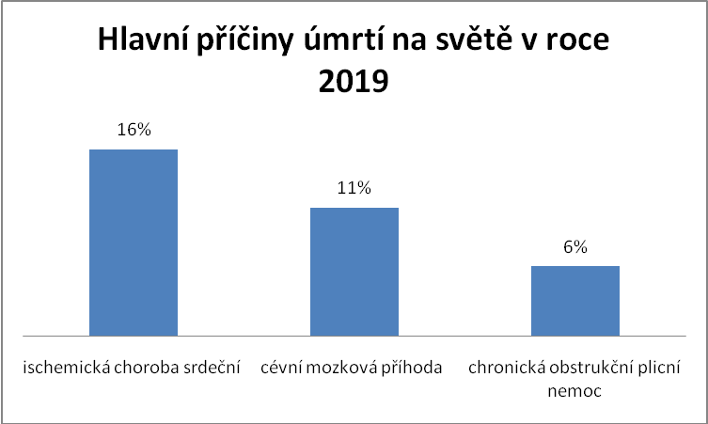
Obrázek 1. Hlavní příčiny úmrtí na celém světě v roce 2019 (WHO, 2020).

Největším zabijákem na světě je ischemická choroba srdeční, která odpovídá za 16% z celkového počtu úmrtí na světě. Od roku 2000 došlo k největšímu nárůstu úmrtí na toto onemocnění a v roce 2019 vzrostlo o více než 2 miliony na 8,9 milionu úmrtí. Cévní mozková příhoda a chronická obstrukční plicní nemoc jsou druhou a třetí nejčastější příčinou úmrtí, což je přibližně 11% a 6 % z celkového počtu úmrtí. Infekce dolních cest dýchacích zůstaly nejsmrtelnější přenosnou chorobou na světě, která je hodnocena jako 4. nejčastější příčina smrti. Počet úmrtí však podstatně poklesl, v roce 2019 si vyžádal 2,6 milionu životů, o 460 000 méně než v roce 2000.
K věkem podmíněným chorobám patří Alzheimerova nemoc a další syndromy demence, které jsou 7. nejčastější příčina úmrtí více u žen než u mužů. Celosvětově tvoří 65% úmrtí na Alzheimerovu chorobu a jiné formy demence ženy. Další často zmiňovanou chorobou ve stáří je diabetes mellitus 2. typu a je zařazen do deseti nejčastějších příčin úmrtí, po významném nárůstu o 70% od roku 2000. Diabetes mellitus 2. typu je zodpovědný za největší nárůst úmrtí mužů mezi 10 nejčastějšími příčinami smrti, s 80 % nárůstem od roku 2000 (WHO, 2020).

1.2.8 Onemocnění COVID-19 a jeho vliv na seniory
WHO popisuje onemocnění COVID-19 jako onemocnění způsobené novým koronavirem zvaným SARS-CoV-2. První zmínky o onemocnění jsou datovány k 31. prosinci 2019, kdy se objevil v Čínském Wu-chanu jako virová pneumonie. Nejběžnějšími příznaky jsou horečka, suchý kašel a únava. Mezi další příznaky patří ztráta chuti nebo vůně, bolest krku a hlavy, bolesti svalů nebo kloubů, různé vyrážky a další. Závažný průběh nemoci je pokud se příznaky zhoršují a objevuje se zhoršené dýchání, ztráta chuti k jídlu, bolest na hrudi a přetrvávající horečka nad 38°C. Někteří lidé, kteří toto onemocnění prodělali, mají potíže ještě několik měsíců po onemocnění. Jedná se zejména o únavu a zhoršené dýchání. Zhruba 80% nemocných se uzdraví, aniž by potřebovali ošetření v nemocnici. Asi 15% vážně onemocní a vyžaduje kyslík a 5% kriticky onemocní a potřebuje intenzivní péči. Rizikovou skupinou jsou lidé ve věku 60 let a více a lidé se zdravotními problémy, jako je vysoký krevní tlak, problémy se srdcem a plícemi, diabetes mellitus 2.typu obezita nebo rakovina. Nicméně stále se klade důraz na to, že touto nemocí se může nakazit kdokoli a průběh se může zhoršovat v jakémkoli věku. Dle dat WHO (2021) bylo celosvětově ke dni 21. 4. 2021 hlášeno 142 238 073 potvrzených případů nákazy touto nemoci a 3 032 124 lidí zemřelo s onemocněním COVID-19.
Doba spojená s onemocněním COVID-19 mění každodenní rutinu starších lidí, péči a podporu, kterou dostávají, jejich schopnost zůstat sociálně aktivní a způsob, jakým jsou vnímáni. Starší lidé musí trávit více času doma, trpí nedostatkem fyzického kontaktu s ostatními členy rodiny, přáteli a kolegy. Může se dostavit úzkost a strach z onemocnění a smrti své anebo svých blízkých. WHO vydalo 10 doporučení k udržení zdraví během pandemie COVID-19:
- Dodržovat co nejvíce své pravidelné rutiny a udržovat si denní rozvrh, včetně spánku, jídla a aktivit.
- Zůstat v sociálním kontaktu s rodinou a blízkými lidmi každý den pomocí telefonu, internetu aj.
- Být fyzicky aktivní každý den alespoň 30 minut.
- Pít vodu, jíst vyvážená a zdravá jídla.
- Vyvarovat se kouření a pití alkoholu.
- Informace o nemoci COVID-19 získávat z relevantních zdrojů.
- Věnovat se oblíbeným koníčkům a činnostem anebo se naučit něco nového. Vhodnou aktivitou je čtení knihy nebo křížovky, které udrží mysl aktivní a odvádí od starostí.
- Pokud člověk má trvalé zdravotní potíže, má si vzít předepsané léky a řídit se radami svého lékaře.
- Pokud se jedná o naléhavý zdravotní stav, který nesouvisí s nemocí COVID-19, měl by okamžitě kontaktovat svého lékaře nebo pohotovost a řídit se pokyny zdravotnického pracovníka.
- Pokud by stres, obavy, strach nebo smutek zabraňovali vykonávat běžné činnosti několik dní po sobě, měla by být vyhledána psychosociální podpora. V případě vystavení násilí ze strany ostatních, by to mělo být oznámeno blízkému člověku a nahlášeno příslušným orgánům, případně využít podpory na telefonních linkách pomoci (WHO, 2020).

1.3 Pohybová aktivita
Pohyb jsou všechny procesy probíhající v přírodě i ve společnosti. Jedná se o jakoukoliv změnu ve vnějších i vnitřních vztazích a je základním projevem živého organismu. Pohyb dělíme na mechanický (neživá hmota), biologický (živé organismy) a společenský (člověk). Pohybová činnost člověka se nazývá lidská motorika a je to celkový potenciál člověka, který je chopen teoreticky realizovat. Pohybové aktivity (PA) jsou konkrétní uskutečňované pohybové činnosti (Hodaň, 1997; Kasa, Měkota, Belej & Čelikovský, 1985). Lidské tělo je vyvinuto k pohybu a aktivitě. I když je člověk na první pohled v klidu, v jeho těle dochází k neustálým pohybům. Jedná se dechové pohyby, srdeční stahy, pohyby střev a dalších orgánů a buněk. Přemístění těla v prostoru je umožněno aktivním pohybem a je výsledkem vlastní pohybové aktivity. V souvislosti s technickým pokrokem a se změnou životního stylu, je často využíván pohyb pasivní, kdy k přemísťování lidí slouží jiné prostředky. Pro zachování a udržování dobrého zdraví je nezbytný a nejpřirozenější aktivní pohyb (Machová & Kubátová, 2015).

1.3.1 Fyziologické aspekty pohybové aktivity ve vyšším věku
K základním předpokladům očekávané osobní a společenské pohody u starších osob je dobře fungující motorika a schopnost volného pohybu. Podstatou tělesné zátěže je svalová činnost, která patří k základním projevům každodenního života. Tělesná zdatnost je schopnost přiměřeně reagovat na vlivy zevního prostředí, jako je tělesná zátěž, teplo, chlad a jiné každodenní aktivity. Senioři potřebují přiměřený stupeň tělesné zdatnosti. Vyšší tělesná zdatnost:
- umožňuje zvládání každodenní pohybové zátěže bez obtíží a únavy,
- vytváří energetickou rezervu a zvyšuje odolnost vůči tělesné námaze,
- přispívá ke zvyšování svalové síly a tím se zvyšuje osobní bezpečnost a snižuje riziko pádů,
- snižuje riziko vzniku různých onemocnění, zvyšuje možnosti společenského uplatnění a udržuje psychickou pohodu.
S věkem klesá hodnota maximální aerobní kapacity, což je maximální spotřeba kyslíku při intenzivním fyzickém zatížení a je hlavním ukazatelem tělesné zdatnosti. U osob se sedavým způsobem života klesá tato hodnota dvakrát rychleji než u aktivních lidí. Hlavní příčinou je rychlejší úbytek svalové hmoty. Jedná se o pokles počtu zejména rychlých bílých svalových vláken až o 26 %. Tímto se relativně zvyšuje počet červených pomalých svalových vláken, která zaujímají jejich místo. Celkově však počet svalových vláken s věkem klesá a v 80 letech může činit úbytek až 80%. S tímto úbytkem klesá koordinace pohybů a rychlost svalové kontrakce. Zpomalení a nejistota se projevují při rychlejší chůzi do schodů, běhu i při zvedání břemen (Máček & Radvanský, 2011).

1.3.2 Účinky pohybové aktivity na zdraví ve stáří
Pohybová aktivita může zpomalit věkově podmíněné změny ve struktuře kosterního svalstva, kostí, šlach a vaziva. Svalová adaptace není negativně ovlivněna věkem a senioři si mohou svalovou sílu zachovat nebo dokonce zvyšovat i s rostoucím věkem. Pohybová aktivita se zátěží příznivě ovlivňuje vznik osteoporózy, zejména u žen po klimakteriu. Pravidelně cvičící senioři méně postihují úrazy pohybového systému (Máček & Radvanský, 2011). Bezpečné zapojení do pravidelné PA pomáhá udržovat biomechanické fungování a tím snižuje riziko pádu (Carter, Kannus, & Khan, 2001).
Bherer (2015), Kramer a Colcombe (2018) se shodují, že pokles kognitivních funkcí související s věkem, lze snížit fyzickou aktivitou, zejména pokud zahrnuje aerobní trénink. Tělesná cvičení byla spojena se zlepšením několika kognitivních funkcí u dospělých mezi 55 a 80 lety. Dospělí ve věku nad 50 let, kteří pravidelně cvičí, se významně zlepšují v celém spektru kognitivních testů paměti a pozornosti (Northey, Cherbuin, Pumpa, Smee & Rattray, 2018).
Dle WHO (2020) je prokázáno, že pravidelná pravidelná pohybová aktivita pomáhá předcházet a zvládat neinfekční onemocnění, jako jsou srdeční choroby, mrtvice, diabetes mellitus 2. typu a několik druhů rakoviny. Pomáhá také předcházet hypertenzi, udržovat optimální tělesnou hmotnost a může zlepšit duševní zdraví a kvalitu života.

1.3.3 Úroveň pohybové aktivity globálně
- Více než čtvrtina dospělé populace na světě (1,4 miliardy dospělých) není dostatečně pohybově aktivní.
- Na celém světě přibližně 1 z 3 žen a 1 ze 4 mužů nevykonává dostatek PA aktivity, aby byli zdraví.
- Úroveň nedostatečné fyzické aktivity je v zemích s vysokými příjmy dvakrát vyšší než v zemích s nízkými příjmy.
- Od roku 2001 nedošlo k žádnému zlepšení globální úrovně fyzické aktivity.
- Nedostatečná PA se v letech 2001 až 2016 zvýšila v zemích s vysokými příjmy o 5% (z 31,6% na 36,8%).
Snížená úroveň PA má negativní dopady na systémy zdravotnictví, životní prostředí, ekonomický rozvoj a kvalitu života. V roce 2016 nebylo 28% dospělých ve věku 18 a více let dostatečně aktivních (muži 23% a ženy 32%). To znamená, že nesplňují globální doporučení alespoň 150 minut střední intenzity nebo 75 minut intenzivní fyzické aktivity týdně.
V zemích s vysokými příjmy bylo 26% mužů a 35% žen nedostatečně pohybově aktivních ve srovnání s 12% mužů a 24% žen v zemích s nízkými příjmy. Nízká nebo klesající úroveň PA často odpovídá vysokému nebo rostoucímu hrubému národnímu produktu.
Pokles PA je částečně způsoben nečinností během volného času a sedavým způsobem chování v práci i doma. K nedostatečné PA rovněž přispívá zvýšené používání pasivních druhů dopravy (WHO, 2020).

1.3.4 Doporučení pohybové aktivity dle WHO
WHO vydalo doporučení o míře PA pro konkrétní věkové skupiny za účelem udržení dobrého zdraví.
Dospělí ve věku 18–64 let:
- měl by dělat alespoň 150–300 minut aerobní PA střední intenzity nebo alespoň 75–150 minut aerobní PA s vyšší intenzitou anebo ekvivalentní kombinace aktivity střední a nižší intenzity po celý týden,
- měl by také dělat aktivity na posílení svalů střední až vyšší intenzity, které zahrnují všechny hlavní svalové skupiny 2 nebo více dní v týdnu,
- může zvýšit aerobní PA se střední intenzitou na více než 300 minut nebo vykonat více než 150 minut aerobní PA s vyšší intenzitou nebo ekvivalentní kombinace aktivity střední a vyšší intenzity po celý týden,
- měl by omezit čas strávený sedavým způsobem života a nahradit ho PA jakékoli intenzity,
- ke snížení dopadů sedavého způsobu života na zdraví, by se měli snažit dospělí a starší lidé dělat více než je doporučená úroveň PA se střední až vyšší intenzitou.
Osoby ve věku 65 let a výše:
- mají stejná doporučení jako u dospělých,
- jako součást své týdenní PA by starší lidé měli provádět různou vícesložkovou PA zaměřenou na rovnováhu a silový trénink se střední nebo větší intenzitou 3 nebo více dní v týdnu (WHO, 2020).

1.3.5 Druhy pohybových aktivit ve stáří
Výběr typu PA záleží na zdravotním stavu, zdatnosti a jeho předchozích zkušenostech. Od toho se odvíjí i délka aktivity a její intenzita. Ve stáří je doporučována střední intenzita zátěže a délka trvání minimálně 30 minut, kdy se již může začít vytvářet adaptace (přizpůsobení) na zátěž. Je vhodné volit přestávky podle potřeb cvičenců anebo jednotku rozdělit na 3 x 10 minut. Takto zvolené PA by se měli věnovat každý den. Cvičení by se mělo přizpůsobovat individuálním možnostem daného člověka. U seniorů je důležité rozcvičení více než u mladších jedinců z důvodu nižší elasticity a zvýšené tuhosti v pohybovém ústrojí. Forma rozcvičení by měla trvat 5-10 minut dle následné aktivity. Ke všeobecně bezpečným a doporučovaným aktivitám se řadí chůze, jóga, plavání a pohybové aktivity aerobního charakteru s omezením skoků a dopadů. Nejjednodušší a nejméně rizikovou formou PA je chůze a může být spojována s běžnými aktivitami všedního dne. Nevyžaduje žádný nácvik, je možné ji realizovat ve skupině a můžeme ji snadno kontrolovat použitím krokoměrů. Pro osoby, které trpí určitým omezením je vhodná jízda na kole či domácím ergometru anebo plavání. Pohybové aktivity zaměřené na zvýšení síly jako je odporový trénink vyžadují zvýšený dohled a dostatečnou instruktáž před zahájením. Důvodem je větší křehkost a zranitelnost pohybového ústrojí. Starší osoby bez projevu onemocnění se můžou bez obav účastnit PA zaměřené na zvýšení síly způsobem přiměřeným k věku. Před zahájením tréninku je však vhodné u mužů nad 40 let a u žen nad 50 let absolvovat lékařskou konzultaci případně zátěžový test (Máček & Radvanský, 2011).

1.4 Kvalita života
Hudáková a Majerníková (2013) zmiňují, že pojem „kvalita života“ se ve společenských vědách začíná objevovat ve druhé polovině 20. století. První použil tento pojem ekonom a sociolog Galbraith a později se dostává i do dokumentů Organizace spojených národů (OSN). Kvalita života je předmětem zájmu medicíny, psychologie, sociologie a dalších věd. Čevela et al. (2012) uvádí subjektivní a objektivní kvalitu života. Subjektivní kvalita života souvisí s psychickou pohodou a spokojeností s celkovým životem. Plnění požadavků v oblasti sociální, materiálních podmínek a fyzického zdraví odráží objektivní kvalita života. Dle Hudákové a Majerníkové (2013) závisí kvalita života na zdraví, pocitu spokojenosti a na mezilidských vztazích. Vaďurová a Mühlpachr (2005) uvádí definici WHO, že „kvalita života je to, jak jedinec vnímá své postavení ve světě v kontextu kultury a hodnotových systémů ve kterých žije, a ve vztahu ke svým cílům, očekáváním, životnímu stylu a zájmům. Jedná se o velmi široký koncept, multifaktoriálně ovlivnitelný fyzickým zdravím jedince, psychickým stavem, osobním vyznáním, sociálními vztahy a vztahem ke klíčovým oblastem jeho životního prostředí“ (p. 145).

1.4.1 Kvalita života ve stáří
Stárnutí populace a kvalita života ve stáří se týká nás všech. Dragomirecká (in Čevela et al., 2012) považuje za důležité dimenze kvality života ve stáří celkový zdravotní stav, schopnost vykonávat běžné činnosti, hmotné zabezpečení a životní spokojenost. Podle Heuna a Vaillanta (in Čevela et al., 2012) patří k hlavním faktorům, které ovlivňují kvalitu života u seniorů, dobrý zdravotní stav, stabilní manželství, samostatné bydlení, extroverze, sociální zapojení a nepřítomnost deprese a problémů s alkoholem. Z uvedeného vyplývá, že předpoklady kvalitního života ve stáří tedy závisí na mnoha vnějších i vnitřních faktorech.

1.4.2 Dekáda zdravého stárnutí 2020-2030 – akční plán
K podpoře zdravého stárnutí a zlepšení kvality života starších lidí přijala OSN akční plán pro následující desetiletí „Dekáda zdravého stárnutí 2020–2030“. Tento plán se zabývá čtyřmi hlavními oblastmi:
- prostředí přátelské ke stáří – zlepšení prostředí, ve kterém senioři žijí, pracují a stárnou,
- boj proti ageismu – odstraňování negativním postojů ke stáří v různých společnostech,
- integrovaná péče – zabývá se dostupností kvalitní zdravotní péče pro každého staršího člověka,
- dlouhodobá péče – zlepšení přístupu a kvality dlouhodobé péče starších lidí za účelem udržení funkčních schopností, zachování základních lidských práv a důstojného života (WHO, 2020).

1.4.3 Měření kvality života u seniorů
Správná volba měřícího nástroje závisí na účelu měření. Nejběžnějším formou zjišťování kvality života je využití dotazníků a pomocí rozhovorů (Čevela et al., 2012).

1.4.3.1 Dotazník kvality života WHOQOL-BREF
Na podnět WHO na počátku devadesátých let zahájila svou činnost mezinárodní pracovní skupina World Health Organization Quality of Life Group (WHOQOL) a vytvořila dotazník pro měření kvality života, který je nazýván WHOQOL-100. Dotazník obsahuje 100 položek, které se dělí na 6 oblastí. Tyto oblasti jsou fyzické zdraví, prožívání, nezávislost, mezilidské vztahy, prostředí a spiritualita. Tento dotazník se jevil jako příliš dlouhý a pro účely klinické praxe byla vytvořena zkrácená verze WHOQOL-BREF (Čevela et al., 2012).
Dotazník WHOQOL-BREF obsahuje 26 položek. První 2 položky jsou celková kvalita života a zdravotní stav. Dalších 24 otázek je rozděleno do 4 domén - fyzické zdraví, prožívání, sociální vztahy a prostředí. Vyplnění dotazníku trvá přibližně 5 minut a administrace formou rozhovoru 15-20 minut. Českou verzi těchto dotazníků vytvořilo Psychiatrické centrum v Praze ve spolupráci s pracovní skupinou WHOQOL. K dotazníku WHOQOL-BREF je pro zkoumání kvality života nad 65 let doporučeno použití speciálního modulu pro vyšší věk WHOQOL-OLD (Dragomirecká & Bartoňová, 2006).

1.5 Postoje ke stáří a stárnutí
Všichni chceme prožít svůj život co nejkvalitněji. Janečková, Dragomirecká, Holmerová a Vaňková (2013) uvádí, že postoje starších lidí ke stárnutí jsou různé, vychází ze sociální situace člověka, z kulturních hodnot společnosti, jsou spojeny se změnami ve stárnutí obyvatelstva a s vývojem moderní medicíny.
Některé společnosti jsou tolerantní, mají pozitivní přístup ke starším občanům kvůli jejich zkušenostem, znalostem a vnímají je jako autoritu. Zatímco jiné společnosti mají negativní přístup. Starší osoby vnímají jako nemocné, konzervativní a skeptické (Korkmaz, Kulakçı AltıntaŞ, Özen Çınar & Veren, 2018).
Fyzické a duševní zdraví člověka ovlivňuje jeho postoje ke stáří a stárnutí. Studie zkoumající postoje ke stáří a stárnutí ve fyzické doméně změn u 300 dotazovaných na Novém Zélandu ukázala, že dotazovaní vnímali negativněji jejich fyzické změny po tom, co onemocněli hypertenzí, artritidou anebo astmatem (Thorpe, Pearson, Schluter, Spittlehouse & Joyce, 2014). Yamada, Merz a Kisvetrová (2015) provedli studii mezi 361 seniory, kteří jsou klienty agentur domácí péče v ČR. Z výzkumu vyplývá, že kladný postoj ke stáří a stárnutí může zmírnit nežádoucí dopad nemoci na kvalitu života starších lidí.

2 CÍLE A VÝZKUMNÁ OTÁZKA

Cílem práce je zhodnotit kvalitu života a postoje ke stáří a stárnutí u seniorů ve věku od 60 let, v době spojené s výskytem onemocnění COVID-19. Šetření bylo prováděno anonymní anketou vlastní konstrukce, jejíž součástí byl dotazník WHOQOL-BREF (Dragomirecká & Bartoňová, 2006) hodnotící subjektivní kvalitu života dotazovaných a dotazník AAQ (Dragomirecká & Prajsová, 2009), který zjišťuje postoje ke stáří a stárnutí.

Byly stanoveny tyto dílčí cíle a výzkumná otázka:

Cíl 1 – Zmapovat a zhodnotit zdravotní potíže a nemoci respondentů.

Cíl 2 – Srovnat a zhodnotit úroveň PA v době spojené s onemocněním COVID-19 a v době bez tohoto onemocnění.

Cíl 3 – Zmapovat a zhodnotit zhoršení a zlepšení v oblastech života v době spojené s onemocněním COVID-19.

Cíl 5 – Zhodnotit postoje ke stáří a stárnutí celého souboru dle dotazníku AAQ.

Výzkumná otázka – Jaký vliv má věk, pohlaví, vzdělání, bydlení, finanční situace a pohybová aktivita na hodnocení kvality života dotazníku WHOQOL-BREF?

3 METODIKA

3.1 Popis výzkumného souboru
Dotazníkového šetření bylo anonymní a účastnilo se ho 73 seniorů ve věku 61 – 93 let. Z důvodů přísných opatření v souvislosti s onemocněním COVID-19 jsem se rozhodla realizovat výzkumné šetření pomocí elektronické aplikace Formuláře Google. Oslovila jsem rodinu, známé a kamarády a s jejich pomocí jsem kontaktovala 62 převážně aktivnějších seniorů, kteří byli ochotni vyplnit dotazník prostřednictvím internetové aplikace. Dalších 11 dotazníků bylo vyplněno osobně s pomocí zdravotnického personálu v domě s pečovatelskou službou a následně přepsáno do elektronické formy dotazníku. Základním kritériem byl věk nejméně 60 let. Soubor tvořilo 50 žen a 23 mužů. Z původních 78 dotazníků jsem musela 5 účastníků vyřadit z důvodu nesplnění minimálního věku anebo špatně vyplněného tištěného dotazníku. Data byla sbírána v průběhu 14 dnů a výhodou elektronické verze dotazníku byla nutnost vyplnění veškerých otázek a tím bylo zajištěno minimum nepřesností. Pokud bylo třeba, s vyplněním dotazníku jsem pomohla pomocí emailu anebo telefonu. Některým respondentů se dotazník zdál poměrně dlouhý a rozhodli se ho proto nevyplnit. Nejvíce problémová a diskutovaná byla otázka týkající se spokojenosti se sexuálním životem v dotazníku WHOQOL-BREF.
Výhodou výzkumného souboru je jeho různorodost, tedy, že sběr nebyl realizovaný na jednom místě a může to mít pozitivní vliv na validitu výzkumu. Naopak nevýhodou byla účast bez osobního setkání a možnosti seznámit se s respondenty a vysvětlit jim některé věci osobně.

3.2 Charakteristika výzkumné metody
Výzkumné šetření bylo provedeno formou kvantitativního typu výzkumu. Ke sběru dat byla použita mnou vytvořená anonymní anketa (příloha 1), která zjišťovala základní osobní údaje jako věk, pohlaví, vzdělání, způsob bydlení a finanční situaci dotazovaného. Další otázky se týkali pohybové aktivity v mládí, četnosti provozovaných PA v době spojené s onemocněním COVID-19 a před výskytem tohoto onemocnění. Položky č. 5 a č. 6 zjišťovali zhoršení anebo zlepšení v oblastech života v době spojené s onemocněním COVID-19. Poslední otázka měla za úkol zmapovat současné choroby u seniorů.
Subjektivní kvalita života respondentů byla zjišťována použitím česká verze standardizovaného dotazníku WHOQOL-BREF (příloha 2). Dále jsem se rozhodla výzkum rozšířit použitím české verze standardizovaného dotazníku AAQ (Attitudes Toward Aging Questionnaire) WHO, který zkoumá postoje seniorů ke stáří a stárnutí (příloha 3).

3.3 Administrace a vyhodnocení dotazníku WHOQOL-BREF
Dotazník WHOQOL-BREF (příloha 2) vyplňuje sám respondent a jeho vyplnění trvá zhruba 5 minut, administrace formou rozhovoru 15-20 minut. Pro vyplňování je vhodné zajistit klidné místo bez rušivých prvků a v případě rozhovoru dotazovaného neovlivňovat v jeho odpovědi.
Tento dotazník obsahuje dvě samostatné položky, hodnotící celkovou kvalitu života (Q1) a zdravotní stav (Q2), které jsou vyhodnocovány samostatně v rozpětí 1-5, přičemž vyšší skór znamená lepší kvalitu života. Dále dotazník obsahuje čtyři domény - fyzické zdraví (DOM1), prožívání (DOM2), sociální vztahy (DOM3) a prostředí (DOM4), které obsahují 24 položek.
K měření kvality života je třeba vypočítat hrubé skóry jednotlivých domén. Hrubý skór domény je standardizovaný průměr hodnot položek u jednotlivých domén, který se násobí hodnotou 4, aby byl porovnatelný s dotazníkem WHOQOL-100. Rozpětí hrubých skórů u domén se pohybuje od minima 4 do maxima 20, přičemž vyšší hodnota odpovídá lepší kvalitě života. Hrubý skór z první domény DOM1 se vypočítá z položek č. 3, 4, 10, 15, 16, 17 a 18. Z druhé druhé domény DOM2 se hrubý skór se zjišťuje z položek č. 5, 6, 7, 11, 19 a 26. U domény DOM3 se vypočítá z položek č. 20, 21 a 22 a u DOM4 je to z položek č. 8, 9, 12, 13, 14, 23, 24 a 25 (Dragomirecká & Bartoňová, 2006).

3.4 Administrace a vyhodnocení dotazníku AAQ
Česká verze standardizovaného dotazníku Světové zdravotnické organizace AAQ (příloha 3) hodnotí postoje ke stáří a stárnutí. Dotazník obsahuje 24 položek hodnocených na pětibodové škále 1-5 ve třech doménách, z nichž každá obsahuje osm otázek, ze kterých se počítají jednotlivé hrubé skóry. Doména psychosociální ztráty (PSZTRAT) se týká prožitků samoty, sociálního vyloučení, uzavření se a postupné ztráty fyzické soběstačnosti (položka č. 3, 6, 9, 12, 15, 17, 20 a 22). Doména fyzické změny (FYZZMEN) obsahuje fyzické zdraví, cvičení, kondici a celkovou reflexi stárnutí (položka č. 7, 8, 11, 13, 14, 16, 23 a 24). Doména psychologický růst (PRUST) vyjadřuje pozitivní zkušenosti, které můžou být označeny jako „moudrost“ nebo „zralost“ týkající zejména pozitivního vztahu k sobě a ke světu kolem nás (položka č. 1, 2, 4, 5, 10, 18, 19, a 21). Hodnotící rozmezí hrubého skóru se pohybuje v rozmezí 8 – 40, čím vyšší je skóre, tím více se dotazovaní ztotožňují s položkami v jednotlivých doménách dotazníku AAQ (Dragomirecká & Prajsová, 2009).

3.5 Zpracování dat
Data byla zpracována pomocí programu Microsoft Office Excel. Výsledky zpracovaných dat jsou znázorněny v tabulkách prostřednictvím absolutních (n), relativních četností (%), průměrů a minimálních a maximálních hodnot. Data jsou znázorněna v klasických grafech.
K analýze dat byl použit statistický program Statistica. Byly vypočítány základní popisné charakteristiky jednotlivých položek v nestandardizovaném dotazníku, skóre domén WHOQOL-BREF a AAQ, tedy průměr, směrodatná odchylka (SD), medián, minimální a maximální hodnota. Pro určování statistické významnosti byl využit Mann-Whitneyův U test (p <,05000) a Kruskall-Wallisův ANOVA test (p≤0,05).
Projekt výzkumné práce s názvem Hodnocení kvality života seniorů schválila etická komise FTK UP pod jednacím číslem 71/2017, ze dne 27.11.2017.

4 VÝSLEDKY A DISKUZE

4.1 Zjištěné údaje o výzkumném souboru

Věkové složení respondentů dle členění WHO
Výzkumný soubor tvořilo 73 respondentů, které jsem rozdělila do 3 věkových kategorií podle rozdělení věkových skupin Světové zdravotnické organizace. V první kategorii časné stáři (60-74 let) je 42 respondentů (57,53%) a je to nejvíce zastoupená věková skupina, z toho je 29 žen (39,7%) a 13 mužů (17,81%). Do druhé kategorie vlastní stáří (75-89 let) spadá 30 seniorů (41,1 %), ze kterých 20 bylo žen (27,4%) a 10 mužů (13,7%). Poslední kategorií je dlouhověkost, kde se nacházela pouze 1 žena (1,37%). Z celkového výzkumného souboru je 50 žen a 23 mužů a jejich průměrný věk je 73 let. Průměrný věk mužů je 72 let a u žen je to 73 let. Věkové kategorie jsou znázorněny na grafu (Obrázek 2).
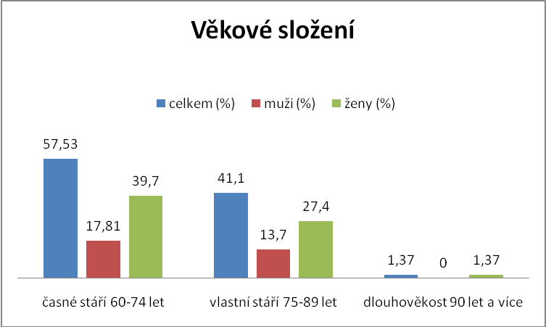
Obrázek 2. Věkové složení respondentů dle členění WHO.

Rozdělení dle pohlaví
Větší zastoupení žen potvrzuje poznatky, že se ženy dožívají vyššího věku (Obrázek 3).
Pohlaví | respondenti
Pohlaví | abs. čet. (n) | rel. čet. (%)
celkem | 73 | 100
žena | 50 | 68,5
muž | 23 | 31,5
Obrázek 3. Rozdělení dle pohlaví.
Vzdělání dotazovaných
Vzdělání je možné rozvíjet i ve vyšším věku. Můžeme se vzdělávat sami a udržovat kognitivní funkce na dobré úrovni anebo například pomocí Univerzity třetího věku. V našem souboru bylo nejvíce středoškoláků a druhou nejpočetnější skupinou byli senioři s vysokoškolským vzděláním (Obrázek 4).

Nejvyšší dosažené vzdělání | respondenti
Nejvyšší dosažené vzdělání | abs. čet. (n) | rel. čet. (%)
základní | 6 | 8,2
vyučen/a v oboru | 8 | 11
středoškolské | 36 | 49,3
vysokoškolské | 23 | 31,5
Obrázek 4. Rozdělení dle vzdělání.

Rozdělení dle místa a způsobu bydlení
Většina dotazovaných žije ve vlastním bydlení (84,9%). Z celkového souboru žije 45 seniorů s někým jiným a 28 jich žije samo (Obrázek 5).

Místo bydlení | respondenti
Místo bydlení | abs. čet. (n) | rel. čet. (%)
vlastní bydlení | 62 | 84,9
v zařízení | 11 | 15,1
Obrázek 5. Rozdělení dle místa bydlení.

Finanční situace dotazovaných
Nejvíce seniorů hodnotí svou finanční situaci jako průměrnou (57,5 %). Nikdo neoznačil odpověď výrazně podprůměrně. Procentuální zastoupení je uvedno v grafu (obrázek 6).

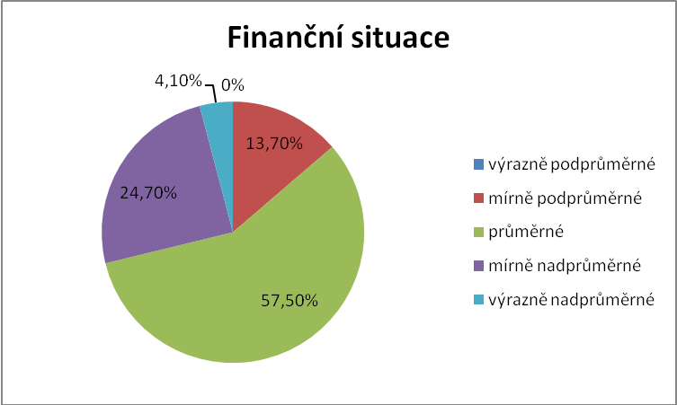
Obrázek 6. Finanční situace seniorů dle procentuálního zastoupení.

Cíl 1 – Zmapovat a zhodnotit zdravotní potíže a nemoci respondentů
V položce č. 7 v anonymní anketě respondenti označili onemocnění, kterými trpí (Obrázek 7 a 8). Senioři mohli označit více možností. Nejčastější nemocí byla hypertenze a to téměř u poloviny dotazovaných. Čevela a Čeledová (2014) uvádí, že hypertenze a diabetes mellitus 2. typu je jedním z rizikových faktorů kardiovaskulárních onemocnění, které jsou nejčastější příčinou úmrtí na světě. Bolesti kloubů – artróza, osteoporóza byla druhou nejvíce zmiňovanou chorobou. Jedná se o často se vyskytující věkově podmíněnou nemoc a trpí jí dříve ženy než muži. Diabetes mellitus 2. typu byla třetí nejčastěji uváděnou chorobou a to ve 13 případech. Počet lidí s tímto onemocněním každoročně přibývá a hlavní příčinou je obezita a nedostatek pohybu. Pravidelná pohybová aktivita pomáhá předcházet a zvládat neinfekční onemocnění. Doporučila bych tedy více pravidelné pohybové aktivity a zdraví způsob stravování.

Onemocnění | respondenti
Onemocnění | abs. čet. (n) | rel. čet. (%)
bolesti kloubů - artróza, osteoporóza | 28 | 38,4
hypertenze - vysoký krevní tlak | 36 | 49,3
cukrovka | 13 | 17,8
onemocnění srdce | 10 | 13,7
inkontinence - neudržení moči | 8 | 11
nádorové onemocnění | 8 | 11
cévní mozková příhoda | 2 | 2,7
zácpa | 4 | 5,5
alergie, kožní onemocnění | 8 | 11
plicní dýchací problémy, astma | 5 | 6,8
deprese, psychické onemocnění | 7 | 9,6
Obrázek 7. Výskyt nemocí u dotazovaných.

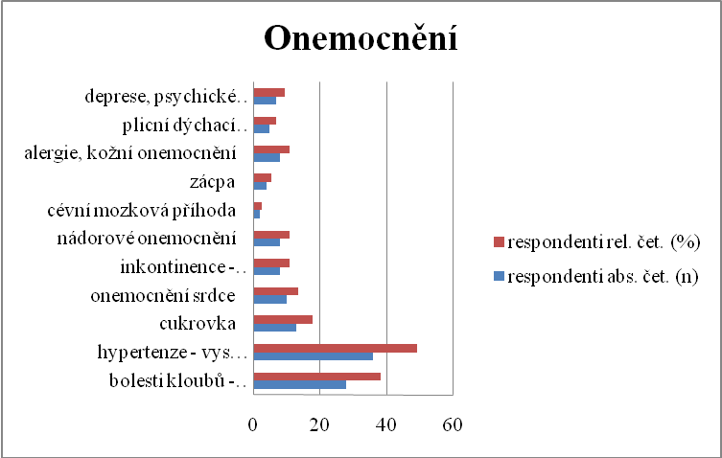
Obrázek 8. Graf četnosti onemocnění.

Cíl 2 – Srovnat a zhodnotit úroveň PA v době spojené s onemocněním COVID-19 a v době bez tohoto onemocnění
Dle Máčka a Radvanského (2011) pohybová aktivita může zpomalit některé věkově podmíněné změny. Pomáhá předcházet a zvládat neinfekční onemocnění, uržuje optimální tělesnou hmotnost a tím zlepšuje celkové zdraví a kvalitu života (WHO, 2020). Proto je důležité PA udržovat po celý život. Ve výzkumném souboru se 53 seniorů (72,6%) věnovalo pravidelné PA v mládí. Dvacet dotazovaných (27,4%) uvedlo, že v mládí neměli pravidelnou PA. Další dvě otázky v anketě se týkali četnosti pravidelné PA alespoň 30 minut v době spojené s onemocněním COVID-19 a v době před výskytem tohoto onemocnění. Jak je vidět na grafu (Obrázek 9) nejčastější odpověď byla 4x týdně a více. Z výsledků je patrný nárůst seniorů, kteří necvičí vůbec v době s onemocněním COVID-19. Nejčastější důvod proč senioři necvičí byli zdravotní důvody, mezi méně se vyskytujícími byla lenost a nedostatek příležitostí. Z výsledků je zřejmé, že doba spojená s onemocněním COVID-19 má negativní dopad na pravidelnost PA v nárůstu počtu necvičících, ale naopak senioři, kteří cvičí 3x nebo 4x týdně a více si pravidelnou PA udrželi.

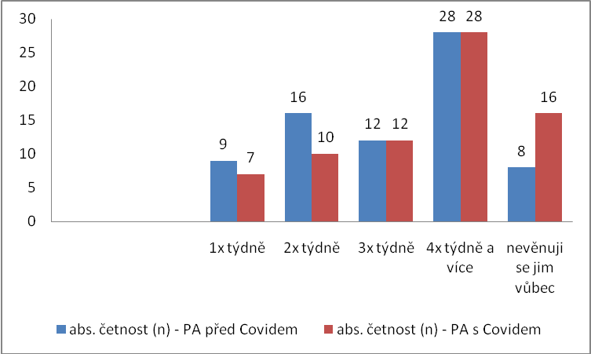
Obrázek 9. Srovnání PA v době s COVID-19 a bez COVID-19.

Cíl 3 – Zmapovat a zhodnotit zhoršení a zlepšení v oblastech života v době spojené s onemocněním COVID-19
V anketě v položce č.5 a č.6 se dotazovaní měli vyjádřit ve kterých oblastech pociťují zhoršení anebo naopak zlepšení v době spojené s onemocněním COVID-19. Z výzkumného souboru 51 dotazovaných (69,9 %) uvedlo, že pociťují zhoršení v oblastech uvedených na grafu (Obrázek 10). Nejčastěji senioři pociťovali zhoršení v oblasti sociálních vztahů a kultury. 22 seniorů (30,1 %) nepociťovalo žádné zhoršení v oblastech svého života.

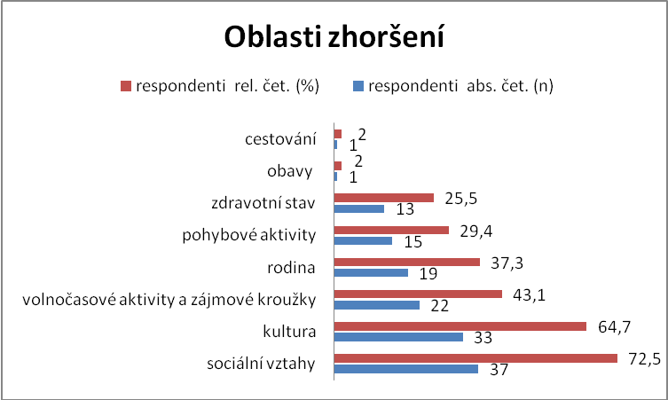
Obrázek 10. Zhoršení v oblastech života v souvislosti s onemocněním COVID-19.

V otázce, zda pociťují v této době naopak nějaké zlepšení, uvedlo 66 seniorů (90,4 %), že „ne“. Naopak zlepšení v některých oblastech života uvedlo 7 osob (9,6%) z celkového souboru a je uvedeno na grafu (Obrázek 11). Nejčastěji vnímali senioři zlepšení v PA. Jeden respondent zmínil odpověď, „že se v době spojené s onemocněním COVID-19 myslí více na důchodce“.

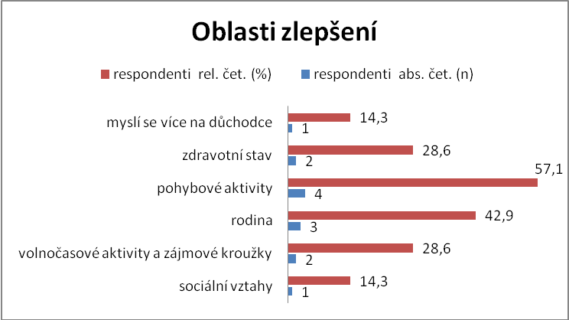
Obrázek 11. Zlepšení v oblastech života v souvislosti s onemocněním COVID-19.

Cíl 4 – Zhodnotit subjektivně vnímanou kvalitu života celého souboru a srovnat ji s populační normou
Tato část dotazníku zkoumala subjektivně vnímanou kvalitu života respondentů pomocí dotazníku WHOQOL-BREF (Dragomirecká & Bartoňová, 2006). Průměrné skóry jednotlivých domén a dvou samostatných položek jsou uvedeny v tabulce (Obrázek 12) a zobrazeny v grafu (Obrázek 13).

Položky WHOQOL-BREF | zkoumaný soubor n=73 |  |  | průměr dle populační normy n=308, 310 | standartní odchylka
Položky WHOQOL-BREF | průměr | min. hodnota | max. hodnota | průměr dle populační normy n=308, 310 | standartní odchylka
Q1 - celková kvalita života | 3,6 | 1 | 5 | 3,82 | 0,72
Q2 - spokojenost se zdravím | 3,3 | 1 | 5 | 3,68 | 0,85
DOM1 - fyzické zdraví | 14,5 | 4,6 | 20 | 15,55 | 2,55
DOM2 - prožívání | 14,9 | 6,7 | 20 | 14,78 | 2,43
DOM3 - sociální vztahy | 14,8 | 8 | 20 | 14,98 | 2,89
DOM4 - prostředí | 15,7 | 10 | 20 | 13,3 | 2,08
Obrázek 12. Výsledné hodnoty celého souboru jednotlivých domén a dvou položek WHOQOL-BREF.

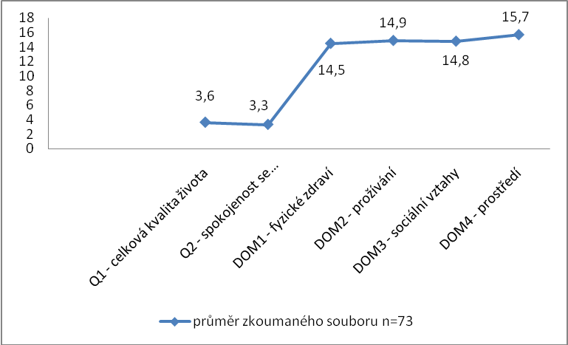
Obrázek 13. Hodnocení kvality života u celého souboru dle WHOQOL-BREF.

Výsledky byli porovnány s populační normou jednotlivých domén a dvou samostatných položek a znázorněny v grafu (Obrázek 14). Z výsledků vyplývá, že senioři jsou nejméně spokojení se svým celkovým zdravím a nejvíce spokojení s prostředím, kde žijí. Všechny průměrné hodnoty domén a položek odpovídali populační normě se standartní odchylkou, kromě DOM4 – prostředí, kdy vyšli výsledky nad uvedenou populační normu a znamenají mírně zvýšenou kvalitu spokojenosti s prostředím.
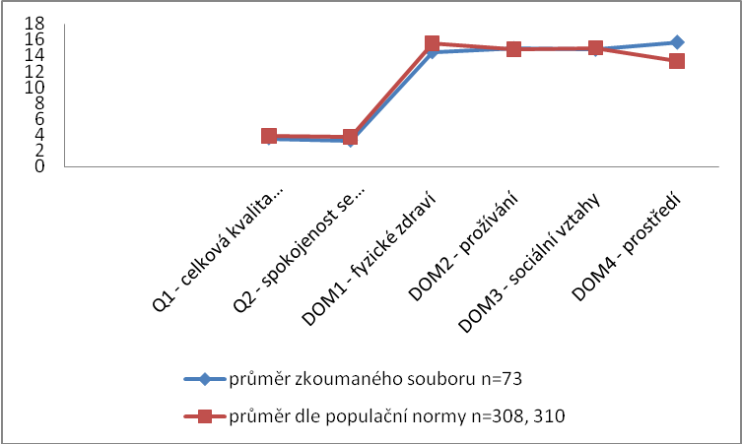
Obrázek 14. Srovnání výdledků kvality života souboru s populační normou.

Cíl 5 – Zhodnotit postoje ke stáří a stárnutí celého souboru dle dotazníku AAQ
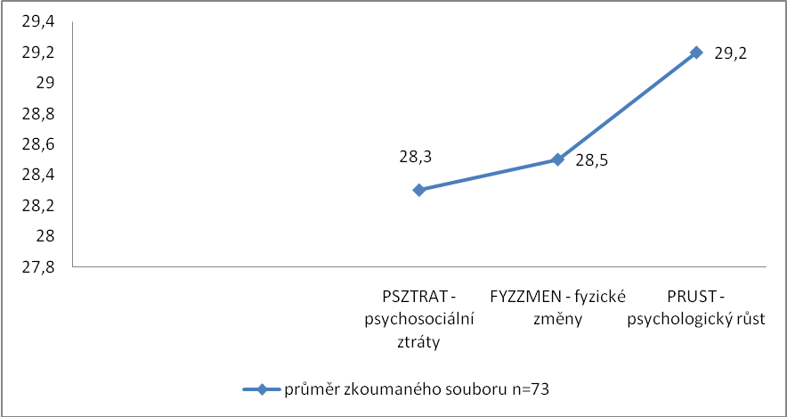
Obrázek 15. Hodnocení postojů ke stárnutí a stáří u celého souboru dle AAQ.

Dalším cílem této práce je zjistit postoje ke stárnutí a stáří celého souboru dle české verze standardizovaného dotazníku Světové zdravotnické organizace AAQ (Dragomirecká & Prajsová, 2009). Hodnotící rozmezí hrubého skóru se pohybuje od 8 – 40, čím vyšší je skóre, tím více se dotazovaní ztotožňují s položkami v jednotlivých doménách dotazníku AAQ. Respondenti hodnotili na škále od 1 do 5, kdy 1 bylo „výrazně nesouhlasím“ a 5 znamenalo „výrazně souhlasím“.
Na grafu (Obrázek 15) je patrné, že v našem souboru je nejvyšší skór v doméně psychologický růst (PRUST). Z toho vyplývá, že dotazovaní senioři se nejvíce ztotožňovali s výroky vyjadřující pozitivní zkušenosti, které můžou být označeny jako „moudrost“ nebo „zralost“ týkající zejména pozitivního vztahu k sobě a ke světu kolem nás. Na druhém místě je doména fyzické změny (FYZMEN) a odráží postoj k výrokům ohledně fyzického zdraví, cvičení, kondice a celkové změny související se stárnutím. Nejméně se dotazovaní ztotožňovali s výroky v doméně psychosociální ztráty (PSZTRAT), která odráží pocity samoty, sociálního vyloučení, uzavření se a postupné ztráty fyzické soběstačnosti (Dragomirecká & Prajsová, 2009).
Fyzické a duševní zdraví člověka ovlivňuje jeho postoje ke stáří a stárnutí. Studie zkoumající postoje ke stáří a stárnutí ve fyzické doméně změn u 300 dotazovaných ukázala, že dotazovaní vnímali negativněji jejich fyzické změny po tom, co onemocněli hypertenzí, artritidou anebo astmatem (Thorpe, Pearson, Schluter, Spittlehouse & Joyce, 2014). Yamada, Merz a Kisvetrová (2015) provedli studii mezi 361 seniory, ze které vyplynulo, že pozitivní postoj ke stáří a stárnutí může zmírnit negativní dopad nemoci na kvalitu života starších lidí.

4.2 Vliv vybraných proměnných na hodnocení kvality života

a) Vliv věku na výsledky kvality života seniorů dle WHOQOL-BREF

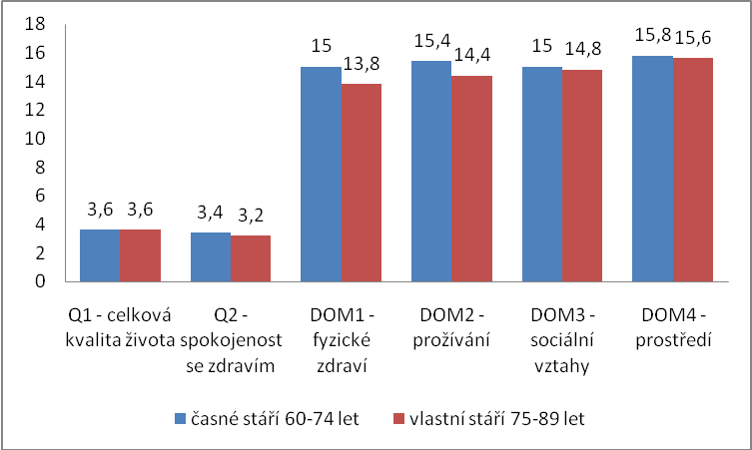
Obrázek 16. Hodnocení kvality života dle věkových kategorií WHO.

Výzkumný soubor byl rozdělen na dvě kategorie – časné stáří 60-74 let, kde bylo 42 seniorů a vlastní stáří 75-89 let, do které spadalo 30 seniorů. Do kategorie dlouhověkosti spadala pouze jedna seniorka a z proto jsem ji vyřadila. Na grafu (Obrázek 16) je vidět, že respondenti do 74 let měli vyšší průměrné hodnoty než starší senioři ve všech oblastech, kromě hodnocení celkové kvality života Q1, kde se průměrné hodnoty shodovali.
Dle Mann – Whitneyho U testu na hladině významnosti (p <,05000) nebyla mezi těmito věkovými kategoriemi nalezena statistická významnost v žádné z domén a položek. Z toho vyplývá, že v našem souboru věk nemá vliv na kvalitu života.

b) Vliv pohlaví na výsledky kvality života seniorů dle WHOQOL-BREF

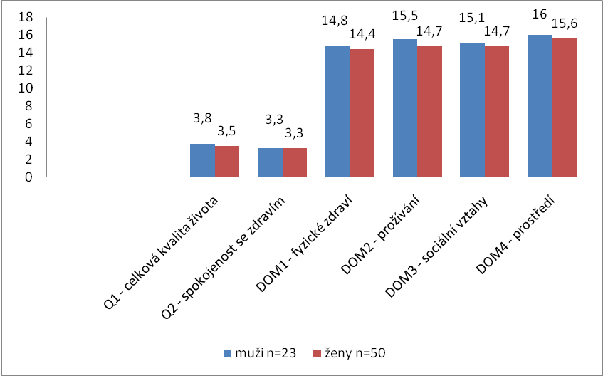
Obrázek 17. Hodnocení kvality života dle pohlaví.

Na Obrázku 17 je patrné, že muži měli vyšší průměrné hodnoty než ženy ve všech oblastech, kromě hodnocení spokojenosti se zdravím (Q2), kde se průměrné hodnoty shodovali.
Dle Mann – Whitneyho U testu na hladině významnosti (p <,05000) nebyla mezi pohlavími nalezena statistická významnost v žádné z domén a položek a znamená to, že pohlaví nemá vliv na kvalitu života našeho souboru.

c) Vliv vzdělání na výsledky kvality života seniorů dle WHOQOL-BREF
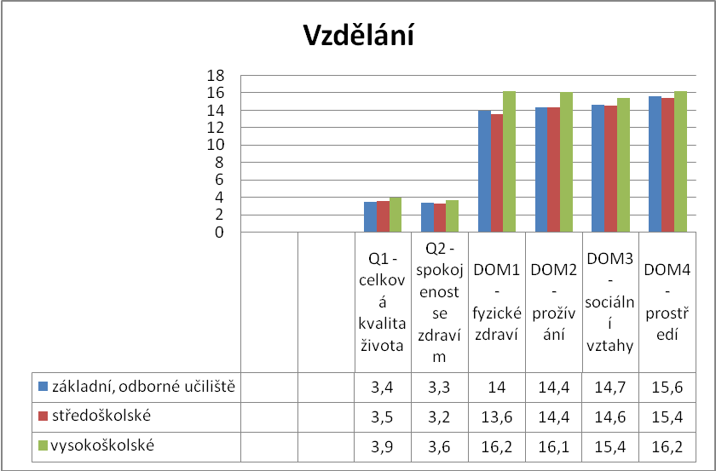
Obrázek 18. Hodnocení kvality života dle vzdělání.

Soubor jsem rozdělila na 3 kategorie podle dosaženého vzdělání. Z výsledků uvedených v grafu (Obrázek 18) vyplývá, že ve všech doménách a položkách měli vysokoškolsky vzdělaní respondenti vyšší průměrné hodnoty než senioři s nižším stupněm vzdělání.
Statistická významnost dle Kruskall-Wallisova ANOVA testu (p ≤0,05) byla prokázána v doméně 1 – fyzické zdraví (Obrázek 19), kdy středoškolsky vzdělaní senioři měli průměrnou hodnotu 13,6 a dotazovaní s vysokou školou měli hodnotu 16,2 (Obrázek 18). Z údajů vyplývá, že vyšší vzdělání má pozitivní vliv na kvalitu života v oblasti fyzického zdraví u našeho souboru.

Závislá:  DOM1 | Vícenásobné porovnání p hodnot (oboustr.); DOM1  Nezávislá (grupovací) proměnná : Vzdělání  Kruskal-Wallisův test: H ( 2, N= 73) =7,334938 p =,0255
Závislá:  DOM1 | 1  R:34,286 | 3  R:31,792 | 4  R:46,804
1 |  | 1,000000 | 0,245265
3 | 1,000000 |  | 0,024097
4 | 0,245265 | 0,024097
Poznámka. H = hypotéza; N = základní soubor; p = hladina významnosti; 1=základní, odborné učiliště; 3=středoškolské;4=vysokoškolské; červená barva = statisticky významný rozdíl
Obrázek 19. Statistická významnost v doméně 1 - fyzické zdraví na základě dosaženého vzdělání.
d) Vliv bydlení na výsledky kvality života seniorů dle WHOQOL-BREF
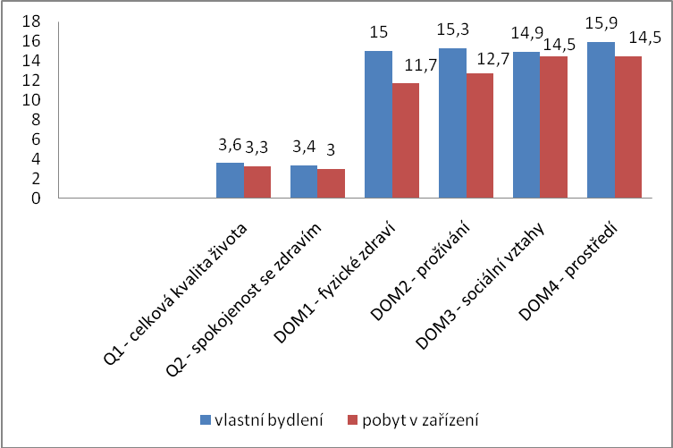
Obrázek 20. Hodnocení kvality života dle místa bydlení.

Ve výzkumném souboru žije 62 seniorů ve vlastním bydlení a 11 seniorů pobývá v zařízení s pečovatelkou službou. Ve společné domácnosti s někým žije 45 dotazovaných a 28 jich bydlí samo. Senioři žijící v pečovatelském zařízení dosahovali ve všech doménách a položkách nižších hodnot než dotazovaní žijcí ve vlastním bydlení (Obrázek 20), statická významnost dle Mann – Whitneyho U testu na hladině významnosti (p <,05000) byla nalezena u domény fyzického zdraví (DOM1) a prožívání (DOM2) (Obrázek 21). Senioři žijící v zařízení s pečovatelskou službou mají mírně sníženou kvalitu života v oblasti fyzického zdraví a prožívání proti dotazovaným žijících ve vlastním bydlení, kteří dosahovali průměrných hodnot.

Proměnná | Mann-Whitneyův U Test (w/ oprava na spojitost)  Dle proměn. Místo bydlení  Označené testy jsou významné na hladině p <,05000
Proměnná | p-hodn. | N platn.  skup. 1 | N platn.  skup. 2 | 2*1str.  přesné p
DOM1 | 0,003421 | 62 | 11 | 0,002594
DOM2 | 0,012017 | 62 | 11 | 0,010798
Poznámka. N = základní soubor; p = hladina významnosti; DOM1 = fyzické zdraví; DOM2 = duševní zdraví; CELBREF = celý soubor, červená barva = statisticky významný rozdíl
Obrázek 21. Statistická významnost v doménách v závislosti na místě bydlení.
e) Vliv finační situace na výsledky kvality života seniorů dle WHOQOL-BREF

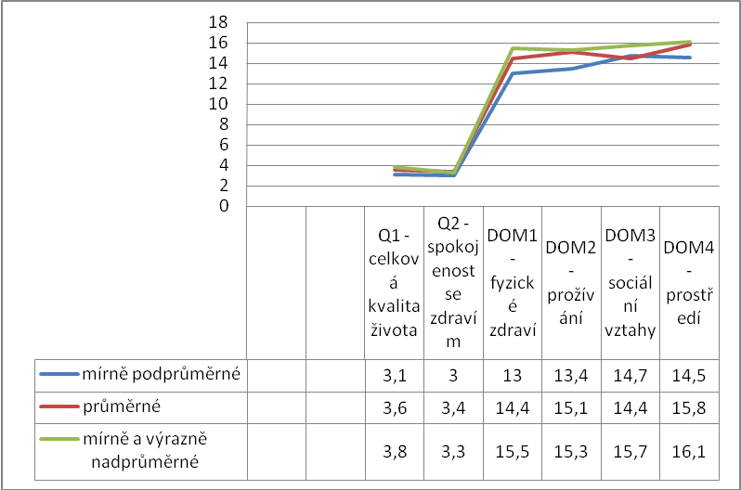
Obrázek 22. Hodnocení kvality života dle finanční situace.

V anonymní anketě senioři hodnotili svou finanční situaci. Na výběr měli z pěti možností výrazně podprůměrně, mírně podprůměrně, průměrně, mírně nadprůměrně a výrazně nadprůměrně. Nikdo z dotazovaných neoznačil možnost výrazně podprůměrně. Jako mírně podprůměrnou uvedlo deset seniorů. Nejčastější odpovědí byla průměrná finanční situace v počtu 42 odpovědí a mírně či výrazně nadprůměrně hodnotí svou finanční situaci 21 seniorů. Hodnocení kvality života dle finanční situace je uvedeno v Obrázku 22. Statistická významnost dle Kruskall-Wallisova ANOVA testu (p ≤0,05) nebyla prokázána v žádné z domén a položek. Z toho vyplývá, že finanční situace nemá vliv na kvalitu života uvedeného souboru.

f) Vliv PA v době spojené s onemocněním COVID-19 na výsledky kvality života seniorů dle WHOQOL-BREF

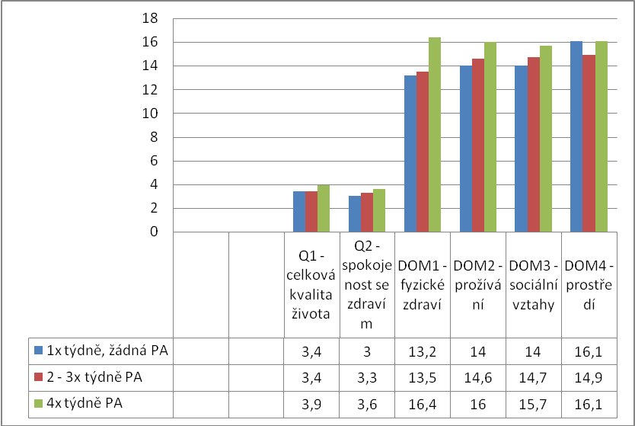
Obrázek 23. Hodnocení kvality života dle PA v době s COVID-19.

Výzkumný soubor jsem rozdělila na tři skupiny (Obrázek 23). V první skupině je 23 seniorů, kteří mají PA alespoň 30 minut za týden anebo necvičí vůbec. 23 dotazovaných mělo pravidelnou PA minimálně 30 minut 2x – 3x týdně a v poslední skupině se nacházelo 28 respondentů, kteří cvičí pravidelně minimálně 30 minut 4 x a více týdně. Statistická významnost dle Kruskall-Wallisova ANOVA testu (p ≤0,05) byla prokázána v doméně 1 – fyzické zdraví (Obrázek 24). Obě skupiny méně cvičících a 2x – 3x týdně cvičících mají mírně sníženou kvalitu života v oblasti fyzické zdraví než pravidelně cvičící 4x a více týdně. Z výsledků je patrné, že v době souvisejí s onemocněním COVID-19 má pravidelná PA 4x týdně a více pozitivní vliv na kvalitu života v oblasti fyzického zdraví.

Závislá:  DOM1 | Vícenásobné porovnání p hodnot (oboustr.); DOM1  Nezávislá (grupovací) proměnná : PA s Covidem  Kruskal-Wallisův test: H ( 2, N= 73) =13,45394 p =,0012
Závislá:  DOM1 | 1  R:31,217 | 2  R:28,477 | 4  R:48,446
1 |  | 1,000000 | 0,011721
2 | 1,000000 |  | 0,002864
4 | 0,011721 | 0,002864
Poznámka. H = hypotéza; N = základní soubor; p = hladina významnosti; 1=PA 1x týdně nebo vůbec; 2=PA 2-3x týdně; 4= PA 4x a více týdně;
červená barva = statisticky významný rozdíl

Obrázek 24. Statistická významnost v doméně 1- fyzické zdraví v souvislosti PA s COVIDEM-19.

g) Vliv PA před výskytem onemocnění COVID-19 na výsledky kvality života seniorů dle WHOQOL-BREF

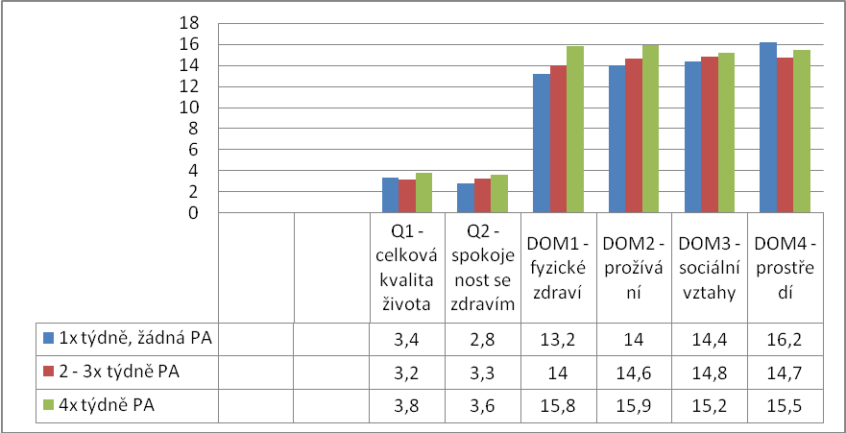
Obrázek 25. Hodnocení kvality života dle PA před výskytem COVID-19.

Výzkumný soubor jsem rozdělila na tři skupiny (Obrázek 25) jako v předchozím odstavci. V první skupině je 17 seniorů, kteří mají PA alespoň 1x 30 minut za týden anebo necvičí vůbec. 28 dotazovaných mělo pravidelnou PA minimálně 30 minut 2x – 3x týdně a v poslední skupině je 28 respondentů, kteří cvičí pravidelně minimálně 30 minut 4 x týdně a více. Statistická významnost dle Kruskall-Wallisova ANOVA testu (p ≤0,05) byla prokázána v doméně 1 – fyzické zdraví (DOM1) a v celkové spokojenosti se zdravím (Q2). Z toho vyplývá, že první skupina s nízkou úrovní PA má mírně sníženou kvalitu života v oblasti fyzické zdraví a skupina cvičící 2-3x týdně je méně spokojená se svým zdravotním stavem než pravidelně cvičící senioři 4x a více týdně. Statistická významnost je uvedena na Obrázku 26 a 27.

Závislá:  Bref 2 | Vícenásobné porovnání p hodnot (oboustr.); Bref 2  Nezávislá (grupovací) proměnná : PA před Covidem  Kruskal-Wallisův test: H ( 2, N= 73) =7,317767 p =,0258
Závislá:  Bref 2 | 1  R:27,235 | 2  R:36,089 | 4  R:43,839
1 |  | 0,524136 | 0,032764
2 | 0,524136 |  | 0,515141
4 | 0,032764 | 0,515141
Poznámka. H = hypotéza; N = základní soubor; p = hladina významnosti; 1=PA 1x týdně nebo vůbec; 2=PA 2-3x týdně; 4= PA 4x a více týdně;
červená barva = statisticky významný rozdíl

Obrázek 26. Statistická významnost v položce Q2 - celková spokojenost se zdravím v souvislosti PA bez COVID-19.

Závislá:  DOM1 | Vícenásobné porovnání p hodnot (oboustr.); DOM1  Nezávislá (grupovací) proměnná : PA před Covidem  Kruskal-Wallisův test: H ( 2, N= 73) =7,346058 p =,0254
Závislá:  DOM1 | 1  R:31,676 | 2  R:31,714 | 4  R:45,518
1 |  | 1,000000 | 0,101581
2 | 1,000000 |  | 0,044766
4 | 0,101581 | 0,044766
Poznámka. H = hypotéza; N = základní soubor; p = hladina významnosti; 1=PA 1x týdně nebo vůbec; 2=PA 2-3x týdně; 4= PA 4x a více týdně;
červená barva = statisticky významný rozdíl

Obrázek 27. Statistická významnost v doméně 1- fyzické zdraví v souvislosti PA bez COVID-19.

5 ZÁVĚRY

Cílem bylo zmapovat a zhodnotit zdravotní stav, kvalitu života a postoje ke stáří a stárnutí u skupiny 73 seniorů ve věku 61 – 93 let, v době spojené s výskytem onemocnění COVID-19. Šetření bylo prováděno anonymní anketou vlastní konstrukce, dotazníkem WHOQOL-BREF (Dragomirecká & Bartoňová, 2006) zjišťující subjektivní kvalitu života dotazovaných a dotazníkem AAQ (Dragomirecká & Prajsová, 2009), který hodnotí postoje ke stáří a stárnutí.
Výzkumný soubor tvořilo 50 žen a 23 mužů, což potvrzuje poznatky, že ženy se dožívají vyššího věku. Dle věkového členění Světové zdravotnické organizace spadalo 43 dotazovaných do kategorie časné stáří (60-74) let a jednalo se o nejpočetnější skupinu tohoto souboru. Ve druhé kategorii vlastní stáří (75-89 let) bylo 30 seniorů a do kategorie dlouhověkosti se zařadila pouze jedna žena.
Nejčastější onemocnění byla hypertenze a to téměř u poloviny dotazovaných. Čevela a Čeledová (2014) uvádí, že hypertenze a diabetes mellitus 2. typu je jedním z rizikových faktorů kardiovaskulárních onemocnění, které jsou nejčastější příčinou úmrtí na světě. Bolesti kloubů jako artróza, osteoporóza byla druhou nejvíce zmiňovanou chorobou. Jedná se o často se vyskytující věkově podmíněnou nemoc a trpí jí dříve ženy než muži. Diabetes mellitus 2.typu byla třetí nejčastěji uváděnou chorobou a to ve 13 případech. Počet lidí s tímto onemocněním každoročně přibývá a hlavní příčinou je obezita a nedostatek pohybu. Pohybová aktivita může zpomalit některé věkově podmíněné změny, pomáhá předcházet a zvládat neinfekční onemocnění, udržuje optimální tělesnou hmotnost a tím zlepšuje celkové zdraví a kvalitu života (WHO, 2020). Proto je důležité pohybovou aktivitu (PA) udržovat po celý život.
Ve výzkumném souboru se 53 seniorů věnovalo pravidelné PA v mládí a dvacet dotazovaných v mládí nemělo pravidelnou PA. Dvě otázky v anketě se týkali četnosti pravidelné PA alespoň 30 minut v době spojené s onemocněním COVID-19 a v době před výskytem tohoto onemocnění. Nejčastější odpověď byla 4x týdně a více a druhou nejpočetnější skupinou byli senioři cvičící 2 – 3x týdně. Nejčastější důvod proč senioři necvičí, byli zdravotní důvody, mezi méně se vyskytujícími byla lenost a nedostatek příležitostí. Při porovnání četnosti pravidelné PA v těchto dvou obdobích vyplynulo, že doba spojená s onemocněním COVID-19 má negativní dopad na pravidelnost PA v nárůstu počtu necvičících, ale naopak senioři, kteří cvičí 3x nebo 4x týdně a více si pravidelnou PA udrželi.
Onemocnění COVID-19 mění každodenní rutinu starších lidí, musí trávit více času doma a mohou trpět nedostatkem fyzického kontaktu s ostatními členy rodiny, přáteli a kolegy. V souvislosti s onemocněním COVID-19 uvedlo 51 dotazovaných, že pociťují zhoršení zejména v oblasti sociálních vztahů a kultury. Naopak zlepšení v této době pociťovalo pouze 7 seniorů a to nejvíce v oblasti pohybových aktivit.
Ze zjišťování postojů ke stárnutí a stáří pomocí dotazníku AAQ (Dragomirecká & Prajsová, 2009) je patrné, že senioři se nejvíce ztotožňovali s výroky vyjadřující pozitivní zkušenosti, které mohou být označeny jako „moudrost“ nebo „zralost“ týkající se zejména pozitivního vztahu k sobě a ke světu kolem nás. Na druhém místě byla doména fyzické změny (FYZMEN), která odráží postoj k výrokům ohledně fyzického zdraví, cvičení, kondice a celkové změny související se stárnutím. Nejméně se dotazovaní ztotožňovali s výroky v doméně psychosociální ztráty (PSZTRAT), která vyjadřuje pocity samoty, sociálního vyloučení, uzavření se a postupné ztráty fyzické soběstačnosti (Dragomirecká & Prajsová, 2009). Což potvrzuje zjištěné poznatky, že senioři v souvislosti s onemocněním COVID-19 pociťují zhoršení zejména v oblasti sociálních vztahů a kultury.
Ze zjišťování subjektivní kvality života pomocí dotazníku WHOQOL-BREF (Dragomirecká & Bartoňová, 2006) vyplývá, že zkoumaný soubor je nejméně spokojen se svým celkovým zdravím a nejvíce spokojen s prostředím, kde žijí. Statistická významnost byla zjištěna pomocí Kruskall-Wallisova ANOVA testu (p ≤0,05) a Mann – Whitneyho U testu (p <,05000) u proměnných týkajících se dosažené úrovně vzdělání, místa bydlení, úrovně PA v době s onemocněním COVID-19 a úrovně PA před výskytem onemocnění COVID-19. Vysokoškolsky vzdělaní jsou spokojenější v oblasti fyzického zdraví (DOM1) než senioři se středoškolským vzděláním. Podle místa bydlení, senioři žijící v zařízení s pečovatelskou službou mají mírně sníženou kvalitu života v oblasti fyzického zdraví (DOM1) a prožívání (DOM2) proti dotazovaným žijících ve vlastním bydlení, kteří dosahovali průměrných hodnot. V oblasti pravidelnosti pohybových aktivit v době související s onemocněním COVID-19 bylo prokázáno, že skupina téměř necvičících a 2x – 3x týdně cvičících má mírně sníženou kvalitu života v oblasti fyzické zdraví (DOM1) než pravidelně cvičící 4x týdně a více. Při zkoumání pravidelných PA před výskytem onemocnění COVID-19 bylo zjištěno, že zřídka cvičící senioři mají mírně sníženou kvalitu života v oblasti fyzické zdraví (DOM1) a skupina cvičící 2-3x týdně je méně spokojená se svým zdravotním stavem (Q2) než pravidelně cvičící senioři 4x týdně a více. Statistická významnost nebyla prokázána u proměnných souvisejících s věkem, pohlavím a finanční situací dotazovaných. Znamená to, že věk, pohlaví a finanční situace nemá vliv na kvalitu života našeho souboru. Z tohoto výzkumu je patrné, že vyšší vzdělání, vlastní bydlení a více pravidelné pohybové aktivity má pozitivní vliv na kvalitu života v oblasti fyzického zdraví. Senioři žijící ve vlastním bydlení jsou spokojenější s kvalitou života v oblasti prožívání a dotazovaní s vyšší úrovní pohybové aktivity hodnotí lépe svůj zdravotní stav.

6 SOUHRN

Diplomová práce se zabývá kvalitou života ve stáří v době spojené s onemocněním COVID-19. V teoretické části se zabývám vymezením základních pojmů souvisejících se stářím, zdravotní situací seniorů a globálními zdravotními problémy. Kvalita života je významným indikátorem zdraví a v souvislosti s ní jsou zmiňovány sport a pohybové aktivity. Je popsána úroveň pohybové aktivity, jsou uvedeny účinky a doporučené pohybové aktivity ve stáří. Poslední část je věnována kvalitě života ve stáří a jejímu hodnocení.
Cílem práce bylo zjistit kvalitu života seniorů v době spojené s výskytem onemocnění COVID-19. Výzkumným souborem bylo 73 seniorů ve věku od 61 do 93 let, z nichž bylo 50 žen a 23 mužů. Šetření bylo prováděno anonymní anketou vlastní konstrukce, jejíž součástí byl dotazník WHOQOL-BREF (Dragomirecká & Bartoňová, 2006) hodnotící subjektivní kvalitu života dotazovaných a dotazník AAQ (Dragomirecká & Prajsová, 2009) zjišťující postoje ke stárnutí a stáří. Data byla statisticky hodnocena, porovnána a zpracována do teoretických východisek. Výzkumem bylo prokázáno, že vyšší vzdělání, vlastní bydlení a více pravidelné pohybové aktivity má pozitivní vliv na kvalitu života v oblasti fyzického zdraví. Senioři žijící ve vlastním bydlení jsou spokojenější s kvalitou života v oblasti prožívání a dotazovaní s vyšší úrovní pohybové aktivity hodnotí lépe svůj zdravotní stav. V souvislosti s výskytem onemocnění COVID-19 senioři pociťovali nejčastěji zhoršení v oblasti sociálních vztahů a kultury. Pravidelná pohybová aktivita zlepšuje zdraví, předchází a pomáhá zvládat kardiovaskulární onemocnění, udržuje psychickou pohodu a zlepšuje kvalitu života. Tento výzkum může být prospěšný nejen pro seniory, kteří chtějí zlepšit kvalitu svého života, ale pro všechny věkové kategorie, kteří si chtějí zachovat dobrou kvalitu života i ve stáří.

7 SUMMARY

The thesis focuses on the quality of life in old age in times associated with the COVID-19 disease. In the theoretical part I deal with the definition of basic concepts related to old age, the older adult's health situation and global health problems. Quality of life is an important health indicator and sports or other physical activities are connected to it. The level of physical activity in old age is also described, along with its effect and some recommended physical activities are presented. The last part is devoted to the quality of life in old age and its evaluation.
This work aims to determine the older adult's quality of life in times of COVID-19. The respondent group consisted of 73 people aged 61 to 93 years, of whom 50 were women and 23 men. Survey was self-designed, anonymous and included the WHOQOL-BREF questionnaire (Dragomirecká & Bartoňová, 2006) evaluating the subjective quality of life of the respondents and the AAQ questionnaire (Dragomirecká & Prajsová, 2009) determining attitudes to aging and old age. The data were statistically evaluated, compared and processed into theoretical starting points. Research has shown that higher education, own housing and regular physical activity have a positive effect on the quality of life in the area of physical health. Older adults living in their own homes are more satisfied with the quality of life in the area of ​​experience and respondents with a higher level of physical activity evaluate their health better. In connection with the occurrence of COVID-19, the older adults most often felt a deterioration in social relations and culture. Regular physical activity improves health, prevents and helps to manage cardiovascular disease, maintains well-being and improves quality of life in general. This research might be beneficial not only for older adults who want to improve their current quality of life, but for all age categories wanting to have a good quality of life in the old age.

8 REFERENČNÍ SEZNAM

Apóstolo, J., Cooke, R., Bobrowicz-Campos, E., Santana, S., Marcucci, M., Cano, A., Vollenbroek-Hutten, M., Germini, F., D’Avanzo, B., Gwyther, H., & Holland, C. (2018). Effectiveness of interventions to prevent pre-frailty and frailty progression in older adults: a systematic review. JBI Database of Systematic Reviews and Implementation Reports, 16(1), 140-232. https://doi.org/10.11124/JBISRIR-2017-003382
Bherer, L. (2015). Cognitive plasticity in older adults: effects of cognitive training and physical exercise. Annals of the New York Academy of Sciences, 1337(1), 1-6. https://doi.org/10.1111/nyas.12682
Boers, M., & Cruz Jentoft, A. J. (2015). A New Concept of Health Can Improve the Definition of Frailty. Calcified Tissue International, 97(5), 429-431. https://doi.org/10.1007/s00223-015-0038-x Carter, N. D., Kannus, P., & Khan, K. M. (2001). Exercise in the Prevention of Falls in Older People. Sports Medicine, 31(6), 427-438. https://doi.org/10.2165/00007256-200131060-00003
Čeledová, L., & Čevela, R. (2017). Člověk ve zdraví i v nemoci: podpora zdraví a prevence nemocí ve stáří. Univerzita Karlova, nakladatelství Karolinum.
Český statistický úřad. Počet obyvatel k 31.12.2019. Retrieved from the World Wide Web: https://vdb.czso.cz/vdbvo2/faces/index.jsf?page=vystup-objekt&z=T&f=TABULKA&ds=ds1337&pvo=DEM001D320201&katalog=31839&c=v33%7E3__RP2019&o=false&u=v1328__VUZEMI__97__19&str=v1328
Čevela, R., Kalvach, Z., & Čeledová, L. (2012). Sociální gerontologie: úvod do problematiky. Grada.
Čevela, R., & Čeledová, L. (2014). Sociální gerontologie: východiska ke zdravotní politice a podpoře zdraví ve stáří. Grada.
Dragomirecká, E., & Bartoňová, J. (2006). WHOQOL-BREF, WHOQOL-100 Příručka pro uživatele české verze dotazníků kvality života Světové zdravotnické organizace. Praha: Psychiatrické centrum.
Dragomirecká, E., & Prajsová, J. (2009). WHOQOL-OLD Příručka pro uživatele české verze dotazníku Světové zdravotnické organizace pro měření kvality života ve vyšším věku. Praha: Psychiatrické centrum.
Dvořáčková, D. (2012). Kvalita života seniorů v domovech pro seniory. Praha: Grada.
Eurostat. (2021). Life expectancy decreased in 2020 across the EU. Retrieved 20.4.2021 from the World Wide Web: https://ec.europa.eu/eurostat/web/products-eurostat-news/-/edn-20210407-1?redirect=%2Feurostat%2Fweb%2Fproducts-eurostat-news
Formiga, F., Pujol, R. Ã. ³n, PÃ©rez-Castejon, J. M., Ferrer, A., HenrÃquez, E., & De Llobregat, S. F. (2005). Low comorbidity and male sex in nonagenarian community-dwelling people are associated with better functional and cognitive abilities: the nonasantfeliu study. Journal of the American Geriatrics Society, 53(10), 1836-1837. https://doi.org/10.1111/j.1532-5415.2005.53528_4.x
Haškovcová, H. (2010). Fenomén stáří (Vyd. 2., podstatně přeprac. a dopl). Havlíček Brain Team.
Hodaň, B. (1997). Úvod do teorie tělesné kultury (2nd ed.). Olomouc: Univerzita Palackého v Olomouci.
Hodaň, B., & Dohnal, T. (2008). Rekreologie (2nd ed.). Olomouc: Univerzita Palackého v Olomouci.
Hudáková, A., & Majerníková, Ľ. (2013). Kvalita života seniorů v kontextu ošetřovatelství. Grada.
Janiš, K., & Skopalová, J. (2016). Volný čas seniorů. Grada.
Janečková, H., Dragomirecká, E., Holmerová, I., & Vaňková, H. (2013). The Attitudes of Older Adults Living in Institutions and Their Caregivers to Ageing. Central European Journal of Public Health, 21(2), 63-71. https://doi.org/10.21101/cejph.a3774
Jiao, D., Watanabe, K., Sawada, Y., Tanaka, E., Watanabe, T., Tomisaki, E., Ito, S., Okumura, R., Kawasaki, Y., & Anme, T. (2021). Multimorbidity and functional limitation: the role of social relationships. Archives of Gerontology and Geriatrics, 92. https://doi.org/10.1016/j.archger.2020.104249
Jirák, R., Kalvach, Z., Zavázalová, H., Zadák, Z., & Sucharda, P. (2004). Geriatrie a gerontologie. Grada.
Kalvach, Z., Zadák, Z., Jirák, R., Zavázalová, H., Sucharda, P. et al. (2004). Geriatrie a gerontologie. Praha: Grada.
Kasa, J., Měkota, K., Belej, M., & Čelikovský S. (1985). Antropomotorika I. Košice: Rektorát Univerzity P.J. Šafárika.
Korkmaz Aslan, G., Kulakçı AltıntaŞ, H., Özen Çınar, İ., & Veren, F. (2018). Attitudes to ageing and their relationship with quality of life in older adults in Turkey. Psychogeriatrics, 19(2), 157-164. https://doi.org/10.1111/psyg.12378
Kramer, A. F., & Colcombe, S. (2018). Fitness Effects on the Cognitive Function of Older Adults: A Meta-Analytic Study—Revisited. Perspectives on Psychological Science, 13(2), 213-217. https://doi.org/10.1177/1745691617707316
Kuzuya, M. (2019). Era of geriatric medical challenges: Multimorbidity among older patients. Geriatrics & Gerontology International, 19(8), 699-704. https://doi.org/10.1111/ggi.13742
Máček, M., & Radvanský, J. (2011). Fyziologie a klinické aspekty pohybové aktivity. Galén.
Machová, J., & Kubátová, D. (2015). Výchova ke zdraví (2., aktualizované vydání). Grada.
Matoušek, O. & kolektiv (2007). Sociální služby: legislativa, ekonomika, plánování, hodnocení. Praha: Portál.
Marquet, O., Maciejewska, M., Delclòs-Alió, X., Vich, G., Schipperijn, J., & Miralles-Guasch, C. (2020). Physical activity benefits of attending a senior center depend largely on age and gender: a study using GPS and accelerometry data. BMC Geriatrics, 20(1), 134. https://doi.org/10.1186/s12877-020-01527-6
Mlýnková, J. (2011). Péče o staré občany: učebnice pro obor sociální činnost. Grada Publishing.
Mujica-Mota, R. E., Roberts, M., Abel, G., Elliott, M., Lyratzopoulos, G., Roland, M., & Campbell, J. (2015). Common patterns of morbidity and multi-morbidity and their impact on health-related quality of life: evidence from a national survey. Quality of Life Research, 24(4), 909-918. https://doi.org/10.1007/s11136-014-0820-7
MPSV ČR. (2006). Zákon č. 108/2006 Sb. Zákon o sociálních službách. Retrieved 19.4.2021 from the World Wide Web: https://www.zakonyprolidi.cz/cs/2006-108/zneni-20190701
Northey, J. M., Cherbuin, N., Pumpa, K. L., Smee, D. J., & Rattray, B. (2018). Exercise interventions for cognitive function in adults older than 50: a systematic review with meta-analysis. British Journal of Sports Medicine, 52(3), 154-160. https://doi.org/10.1136/bjsports-2016-096587
Thorpe, A. M., Pearson, J. F., Schluter, P. J., Spittlehouse, J. K., & Joyce, P. R. (2014). Attitudes to aging in midlife are related to health conditions and mood. International Psychogeriatrics, 26(12), 2061-2071. https://doi.org/10.1017/S1041610214001550
Rokyta, R. (2015). Fyziologie a patologická fyziologie: pro klinickou praxi. Grada Publishing.
Sak, P. & Kolesárová, K. (2012). Sociologie stáří a seniorů. Praha: Grada.
Sezgin, D., O’Donovan, M., Cornally, N., Liew, A., & O’Caoimh, R. (2019). Defining frailty for healthcare practice and research: A qualitative systematic review with thematic analysis. International Journal of Nursing Studies, 92, 16-26. https://doi.org/10.1016/j.ijnurstu.2018.12.014
Storeng, S. H., Vinjerui, K. H., Sund, E. R., & Krokstad, S. (2020). Associations between complex multimorbidity, activities of daily living and mortality among older Norwegians. A prospective cohort study: the HUNT Study, Norway. BMC Geriatrics, 20(1). https://doi.org/10.1186/s12877-020-1425-3
Šipr, K. (1997). Jak zdravě stárnout. Rosice u Brna: Gloria.
Vaďurová, H., & Mühlpachr, P. (2005). Kvalita života: teoretická a metodologická východiska. Masarykova univerzita.
Vágnerová, T. & kolektiv (2020). Výživa v geriatrii a gerontologii. Karolinum.
Vymětal, J. (2003). Lékařská psychologie. Portál.
WHO. (2020). The top 10 couses of death. Retrieved 19.4.2021 from the World Wide Web: https://www.who.int/news-room/fact-sheets/detail/the-top-10-causes-of-death
WHO. (2021). Noncommunicable diseases. Retrieved 19.4.2021 from the World Wide Web: https://www.who.int/news-room/fact-sheets/detail/noncommunicable-diseases
WHO. (2020). Physical activity. Retrieved 20.4.2021 from the World Wide Web: https://www.who.int/news-room/fact-sheets/detail/physical-activity
WHO. (2020). Coronavirus disease (COVID-19). Retrieved 21.4.2021 from the World Wide Web: https://www.who.int/emergencies/diseases/novel-coronavirus-2019/question-and-answers-hub/q-a-detail/coronavirus-disease-covid-19
WHO. (2021). WHO Coronavirus (COVID-19) Dashboard. Retrieved 21.4.2021 from the World Wide Web: https://covid19.who.int/
WHO. (2020). Decade of Healthy Ageing: Plan of Action. Retrieved 22.4.2021 from the World Wide Web: https://www.who.int/ageing/decade-of-healthy-ageing
Yamada, Y., Merz, L., & Kisvetrova, H. (2015). Quality of life and comorbidity among older home care clients: role of positive attitudes toward aging. Quality of Life Research, 24(7), 1661-1667. https://doi.org/10.1007/s11136-014-0899-x

9 PŘÍLOHY

9.1 Příloha 1 – anketa vlastní konstrukce

Vážení,
z důvodů zpracování mé diplomové práce s názvem Kvalita života seniorů si Vás dovoluji požádat o vyplnění dotazníku. Vhodnou odpověď označte anebo dopište. Pokud si nejste jist/a, jak na nějakou otázku odpovědět, vyberte prosím odpověď, která se Vám zdá nejvhodnější. Dotazník je anonymní.

1. Osobní údaje

1.1. Věk ___ let

1.2. Pohlaví
- muž
- žena

1.3. Nejvyšší dosažené vzdělání
- základní
- vyučen/a v oboru
- středoškolské
- vysokoškolské

1.4. Způsob bydlení
- v zařízení
- ve vlastním bydlení

1.5. Jak bydlíte
- sám/sama
- s jinou osobou

1.5. Jak byste v porovnání s ostatními hodnotil/a svou finanční situaci a hmotné zabezpečení
- výrazně podprůměrné
- mírně podprůměrné
- průměrné
- mírně nadprůměrné
- výrazně nadprůměrné

2. Věnoval/a jste se v mládí a v produktivním věku pravidelně pohybové aktivitě

- ano
- ne

3. Jak často se v této době spojené s výskytem nemoci Covid-19 věnujete pravidelné pohybové aktivitě alespoň 30 minut (například chůze, běh, jízda na kole, skupinová cvičení, jóga, kompenzační cviky, cviky v leže na zádech)?
- 1x týdně
- 2x týdně
- 3x týdně
- 4x týdně a více
- nevěnuji se jim vůbec (v případě této odpovědi uveďte prosím důvod)
- zdravotní důvody
- nedostatek příležitostí
- jiný: ………………….

4. Jak často jste se dříve před výskytem nemoci Covid-19 věnoval/a pravidelné pohybové aktivitě alespoň 30 minut (například chůze, běh, jízda na kole, skupinová cvičení, jóga, kompenzační cviky, cviky v leže na zádech)?
- 1x týdně
- 2x týdně
- 3x týdně
- 4x týdně a více
- nevěnoval/a jsem se jim vůbec (v případě této odpovědi uveďte prosím důvod)
- zdravotní důvody
- nedostatek příležitostí
- jiný: ………………….

5. Pociťujete v této době spojené s výskytem nemoci Covid-19 zhoršení v některých oblastech Vašeho života
- ne
- ano (vyberte prosím z následujích oblastí, můžete označit více možností)
        - zdravotní stav
        - rodina
        - sociální vztahy
        - volnočasové aktivity a zájmové kroužky
        - kultura
        - pohybové aktivity
        - žádné z uvedených
        - jiné: uveďte: ……………………..

6. Pociťujete v této době spojené s výskytem nemoci Covid-19 naopak zlepšení v některých oblastech Vašeho života
- ne
- ano (vyberte prosím z následujích oblastí, můžete označit více možností))
        - zdravotní stav
        - rodina
        - sociální vztahy
        - volnočasové aktivity a zájmové kroužky
        - kultura
        - pohybové aktivity
        - žádné z uvedených
        - jiné: uveďte: ……………………..
7. Označte onemocnění, které máte, chodíte s nimi na pravidelné lékařské prohlídky anebo na ně užíváte léky:
- Cukrovka = diabetes mellitus, porušená glukózová tolerance
- Vysoký krevní tlak = hypertenze
- Onemocnění srdce – ICHS, infarkt, angína pectoris
- Onemocnění cév končetin, otoky nohou, bércové vředy
- Cévní mozková příhoda – mrtvička
- Bolesti kloubů – artróza, řídnutí kostí – osteoporóza
- Plicní dýchací problémy, astma
- Deprese, duševní – psychické onemocnění
- Inkontinence = problémy s udržením moči, únik moči
- Zácpa – problémy s vyprazdňováním stolice
- Alergie, kožní onemocnění
- Nádorové - onkologické onemocnění
Jiné onemocnění, napište: ………………………………………………………………………………………………………………………………………………………………………………

9.2 Příloha 2 - dotazník kvality života WHOQOL-BREF

Tento dotazník zjišťuje, jak vnímáte kvalitu svého života, zdraví a ostatních životních oblastí. Odpovězte prosím na všechny otázky. Pokud si nejste jist/a, jak na nějakou otázku odpovědět, vyberte a zakroužkujte odpověď, která se Vám zdá nejvhodnější. Často to bývá to, co Vás napadne první. Berte přitom v úvahu, jak běžně žijete, své plány, radosti i starosti
za poslední dva týdny

1. Jak byste hodnotil/a kvalitu svého života? | velmi špatná | špatná | ani špatná, ani dobrá | dobrá | velmi dobrá
1. Jak byste hodnotil/a kvalitu svého života? | 1 | 2 | 3 | 4 | 5

2. Jak jste spokojen/a se svým zdravím? | velmi nespokojen/a | nespokojen/a | ani spokojen/a, ani nespokojen/a | spokojen/a | velmi spokojen/a
2. Jak jste spokojen/a se svým zdravím? | 1 | 2 | 3 | 4 | 5

Následující otázky zjišťují, jak moc jste během posledních dvou týdnů prožíval/a určité věci.
 | vůbec ne | trochu | středně | hodně | maximálně
3. Do jaké míry Vám bolest brání v tom, co potřebujete dělat? | 1 | 2 | 3 | 4 | 5
4. Jak moc potřebujete lékařskou péči, abyste mohl/a fungovat v každodenním životě? | 1 | 2 | 3 | 4 | 5
5. Jak moc Vás těší život? | 1 | 2 | 3 | 4 | 5
6. Nakolik se Vám zdá, že Váš život má smysl? | 1 | 2 | 3 | 4 | 5
7. Jak se dokážete soustředit? | 1 | 2 | 3 | 4 | 5
8. Jak bezpečně se cítíte ve svém každodenním životě? | 1 | 2 | 3 | 4 | 5
9. Jak zdravé je prostředí, ve kterém žijete? | 1 | 2 | 3 | 4 | 5

Následující otázky zjišťují, v jakém rozsahu jste dělal/a nebo mohl/a provádět určité činnosti v posledních dvou týdnech.
 | vůbec ne | spíše ne | středně | většinou ano | zcela
10. Máte dost energie pro každodenní život? | 1 | 2 | 3 | 4 | 5
11. Dokážete akceptovat svůj tělesný vzhled? | 1 | 2 | 3 | 4 | 5
12. Máte dost peněz k uspokojení svých potřeb? | 1 | 2 | 3 | 4 | 5
13. Máte přístup k informacím, které potřebujete pro svůj každodenní život? | 1 | 2 | 3 | 4 | 5
14. Máte možnost věnovat se svým zálibám? | 1 | 2 | 3 | 4 | 5
 | velmi špatně | špatně | středně | dobře | velmi dobře
15. Jak se dokážete se pohybovat? | 1 | 2 | 3 | 4 | 5

Další otázky se zaměřují na to, jak jste byl/a šťastný/á nebo spokojený/á s různými oblastmi svého života v posledních dvou týdnech.
 | velmi nespokojen/a | nespokojen/a | ani spokojen/a, ani nespokojen/a | spokojen/a | velmi spokojen/a
16. Jak jste spokojen/a se svým spánkem? | 1 | 2 | 3 | 4 | 5
17. Jak jste spokojen/a se svou schopností provádět každodenní činnosti? | 1 | 2 | 3 | 4 | 5
18. Jak jste spokojen/a se svým pracovním výkonem? | 1 | 2 | 3 | 4 | 5
19. Jak jste spokojen/a sám/sama se sebou? | 1 | 2 | 3 | 4 | 5
20. Jak jste spokojen/a se svými osobními vztahy? | 1 | 2 | 3 | 4 | 5
21. Jak jste spokojen/a se svým sexuálním životem? | 1 | 2 | 3 | 4 | 5
22. Jak jste spokojen/a s podporou, kterou Vám poskytují přátelé? | 1 | 2 | 3 | 4 | 5
23. Jak jste spokojen/a s podmínkami v místě, kde žijete? | 1 | 2 | 3 | 4 | 5
24. Jak jste spokojen/a s dostupností zdravotní péče? | 1 | 2 | 3 | 4 | 5
25. Jak jste spokojen/a s dopravou? | 1 | 2 | 3 | 4 | 5

Následující otázka se týká toho, jak často jste prožíval/a určité věci během posledních dvou týdnů.
 | nikdy | někdy | středně | celkem často | neustále
26. Jak často prožíváte negativní pocity, jako je např. rozmrzelost, beznaděj, úzkost nebo deprese? | 1 | 2 | 3 | 4 | 5

9.3 Příloha 3 - dotazník AAQ

Tato část zjišťuje, co si myslíte o stárnutí a nakolik souhlasíte s níže uvedenými výroky. Pokud souhlasíte s výrokem v maximální míře, zakroužkujte číslo pod slovy „výrazně souhlasím“. Pokud s výrokem vůbec nesouhlasíte, zakroužkujte číslo pod slovem „výrazně nesouhlasím“. Pokud chcete vyjádřit, že Vaše odpověď leží někde mezi „výrazně nesouhlasím“ a „výrazně souhlasím“, zakroužkujte jedno z čísel ležících mezi nimi. Vyplňte prosím všechny otázky.

- Jak lidé stárnou, jsou schopni se lépe vyrovnávat se životem.

výrazně nesouhlasím  1 | nesouhlasím  2 | nejsem si jist/a  3 | souhlasím  4 | výrazně souhlasím  5

- Je výsadou dožít se vyššího věku.

výrazně nesouhlasím  1 | nesouhlasím  2 | nejsem si jist/a  3 | souhlasím  4 | výrazně souhlasím  5

- Stáří je čas samoty.

výrazně nesouhlasím  1 | nesouhlasím  2 | nejsem si jist/a  3 | souhlasím  4 | výrazně souhlasím  5

- Moudrost přichází s věkem.

výrazně nesouhlasím  1 | nesouhlasím  2 | nejsem si jist/a  3 | souhlasím  4 | výrazně souhlasím  5

- Stáří s sebou přináší mnoho příjemných věcí.

výrazně nesouhlasím  1 | nesouhlasím  2 | nejsem si jist/a  3 | souhlasím  4 | výrazně souhlasím  5

- Stáří je čas depresí.

výrazně nesouhlasím  1 | nesouhlasím  2 | nejsem si jist/a  3 | souhlasím  4 | výrazně souhlasím  5

- Cvičení je důležité v každém věku.

výrazně nesouhlasím  1 | nesouhlasím  2 | nejsem si jist/a  3 | souhlasím  4 | výrazně souhlasím  5

- Stárnutí je snazší, než jsem si myslel/a.

výrazně nesouhlasím  1 | nesouhlasím  2 | nejsem si jist/a  3 | souhlasím  4 | výrazně souhlasím  5

- Jak stárnu, zjišťuji, že je pro mne těžší mluvit o svých pocitech.

výrazně nesouhlasím  1 | nesouhlasím  2 | nejsem si jist/a  3 | souhlasím  4 | výrazně souhlasím  5

- Jak stárnu, jsem vůči sobě tolerantnější.

výrazně nesouhlasím  1 | nesouhlasím  2 | nejsem si jist/a  3 | souhlasím  4 | výrazně souhlasím  5

- Necítím se starý/á.

výrazně nesouhlasím  1 | nesouhlasím  2 | nejsem si jist/a  3 | souhlasím  4 | výrazně souhlasím  5

- Stáří vidím hlavně jako období ztrát.

výrazně nesouhlasím  1 | nesouhlasím  2 | nejsem si jist/a  3 | souhlasím  4 | výrazně souhlasím  5

- To, jak se uvnitř cítím, není dáno věkem.

výrazně nesouhlasím  1 | nesouhlasím  2 | nejsem si jist/a  3 | souhlasím  4 | výrazně souhlasím  5

- Mám více energie, než bych vzhledem ke svému věku očekával/a.

výrazně nesouhlasím  1 | nesouhlasím  2 | nejsem si jist/a  3 | souhlasím  4 | výrazně souhlasím  5

- Jak stárnu, stávám se fyzicky méně soběstačný/á.

výrazně nesouhlasím  1 | nesouhlasím  2 | nejsem si jist/a  3 | souhlasím  4 | výrazně souhlasím  5

- Zdravotní problémy mně nebrání dělat to, co chci.

výrazně nesouhlasím  1 | nesouhlasím  2 | nejsem si jist/a  3 | souhlasím  4 | výrazně souhlasím  5

- Jak stárnu, zjišťuji, že je pro mne těžší uzavírat nová přátelství.

výrazně nesouhlasím  1 | nesouhlasím  2 | nejsem si jist/a  3 | souhlasím  4 | výrazně souhlasím  5

- Je velmi důležité předat své zkušenosti mladým lidem.

výrazně nesouhlasím  1 | nesouhlasím  2 | nejsem si jist/a  3 | souhlasím  4 | výrazně souhlasím  5

- Věřím, že můj život má význam.

výrazně nesouhlasím  1 | nesouhlasím  2 | nejsem si jist/a  3 | souhlasím  4 | výrazně souhlasím  5

- Nyní, když jsem starší, necítím se dost začleněný/á do společnosti.

výrazně nesouhlasím  1 | nesouhlasím  2 | nejsem si jist/a  3 | souhlasím  4 | výrazně souhlasím  5

- Chci dávat dobrý příklad mladým lidem.

výrazně nesouhlasím  1 | nesouhlasím  2 | nejsem si jist/a  3 | souhlasím  4 | výrazně souhlasím  5

- Cítím se kvůli svému věku z mnoha věcí vyřazený/á.

výrazně nesouhlasím  1 | nesouhlasím  2 | nejsem si jist/a  3 | souhlasím  4 | výrazně souhlasím  5

- Můj zdravotní stav je lepší, než jsem ve svém věku očekával/a.

výrazně nesouhlasím  1 | nesouhlasím  2 | nejsem si jist/a  3 | souhlasím  4 | výrazně souhlasím  5

- Cvičením se udržuji tak aktivní a v dobré kondici, jak je to možné.

výrazně nesouhlasím  1 | nesouhlasím  2 | nejsem si jist/a  3 | souhlasím  4 | výrazně souhlasím  5

Děkuji za Vaši spolupráci a čas při vyplnění tohoto dotazníku, který bude použit k mé diplomové práci.

